

CDT-TELEMATICA

Programa: Sistemas Operativos
Modulo: Servidores Linux

Profesor: Graciela Rojas Chavarría

Estudiante
Kervin Quesada Méndez

Investigación
RED EMPRESARIAL LINUX: ALTA DISPONIBILIDAD, VPN Y CORREO

Agosto-2026
Contenido
Introducción 1
Objetivo general y objetivos específicos. 1
Descripción de la solución. 2
Topología lógica 3
Plan de direccionamiento 3
Inventario de máquinas virtuales. 4
Configuración de las tres redes internas de VirtualBox. 4
Configuración de R-VPN-A y R-VPN-B. 6
Configuración de IPv4 forwarding y rutas. 9
Configuración de OpenVPN. 10
Configuración DNS primario. 18
Configuración DNS secundario y transferencia de zona. 24
Configuración DHCP Failover. 29
Configuración Web. 35
Configuración FTP y usuarios. 42
Configuración del servidor de correo. 48
Registros DNS A, MX y otros utilizados. 62
Pruebas obligatorias (rubro 10) 63
Prueba 1 – DHCP RED-A 63
Prueba 2 – DHCP RED-B 63
Prueba 3 – DNS local A 64
Prueba 4 – DNS local B 65
Prueba 5 – DNS remoto 66
Prueba 6 – VPN 68
Prueba 7 – Ping LAN LAN 69
Prueba 8 – WEB local 69
Prueba 9 – WEB remoto 71
Prueba 10 – FTP local 73
Prueba 11 – FTP remoto 74
Prueba 12 – Correo local 75
Prueba 13 – Correo entre dominios 77
Prueba 14 – DNS Failover 78
Prueba 15 – DHCP Failover A 78
Problemas encontrados y soluciones. 79
Conclusiones. 83
Recomendaciones. 84
Anexos con archivos de configuración relevantes. 85

Introducción
El presente proyecto consiste en el diseño, implementación y comprobación de una infraestructura de servicios de red basada en sistemas Linux. La solución representa dos organizaciones independientes, RED-A y RED-B, las cuales mantienen sus redes LAN separadas y utilizan una VPN para permitir la comunicación entre ambas.
Durante el desarrollo del proyecto se implementaron diferentes servicios necesarios para el funcionamiento de una infraestructura empresarial, entre ellos DHCP, DNS primario y secundario, servidores web, FTP y correo electrónico. Además, se configuró la comunicación entre las redes mediante una VPN, permitiendo que los servicios de una organización puedan ser accesibles desde la otra red de forma controlada.
El trabajo no se limita a la instalación de los servicios, sino que también contempla la realización de pruebas para comprobar su funcionamiento. Entre estas pruebas se encuentran la asignación de direcciones mediante DHCP, la resolución de nombres DNS locales y remotos, la comunicación entre las LAN, el acceso a los servidores web y FTP, el envío de correo entre dominios y la comprobación de los mecanismos de alta disponibilidad mediante DNS y DHCP Failover.
Finalmente, se documentan las configuraciones realizadas, el direccionamiento utilizado, las pruebas de funcionamiento, los problemas encontrados y las soluciones aplicadas, con el propósito de presentar una implementación reproducible y demostrar mediante evidencias el funcionamiento real de los servicios.

Objetivo general y objetivos específicos.
Objetivo general
Diseñar, implementar y comprobar una infraestructura empresarial de servicios de red basada en Linux, integrando servicios DHCP, DNS, Web, FTP y correo electrónico, además de establecer comunicación segura entre dos redes independientes mediante una VPN, verificando el funcionamiento y la integración de todos los servicios implementados.
Objetivos específicos
- Implementar los servicios DHCP en las dos organizaciones para proporcionar automáticamente a los clientes sus direcciones IP, gateway, servidores DNS y dominio de búsqueda.
- Configurar servidores DNS primarios y secundarios para los dominios telematica.edu y mep.edu, incluyendo registros A y MX y mecanismos de resolución entre las redes.
- Implementar mecanismos de alta disponibilidad mediante DHCP Failover y DNS secundario, comprobando la continuidad de los servicios ante la falla de un servidor.
- Configurar servidores Web y crear páginas personalizadas para cada organización, verificando el acceso tanto desde la red local como desde la red remota.
- Implementar servidores FTP con autenticación de usuarios locales y comprobar la carga y descarga de archivos dentro de la infraestructura.
- Configurar servidores de correo electrónico para los dominios telematica.edu y mep.edu, comprobando el envío de mensajes tanto dentro de cada dominio como entre ambas organizaciones.
- Implementar y comprobar una VPN para permitir la comunicación segura entre las redes 192.168.10.0/24 y 192.168.50.0/24, verificando el funcionamiento del túnel y el tráfico entre ambas LAN.
- Realizar pruebas de integración para comprobar que DHCP, DNS, VPN, Web, FTP y correo electrónico funcionen conjuntamente de acuerdo con los requisitos establecidos en el proyecto.
- Documentar las configuraciones, pruebas realizadas, problemas encontrados y soluciones aplicadas, proporcionando evidencias mediante capturas de pantalla que demuestren el funcionamiento real de los servicios.

Descripción de la solución.
La solución consiste en implementar una infraestructura de red empresarial utilizando Linux, dividida en dos organizaciones: RED-A (telematica.edu) y RED-B (mep.edu). Cada red cuenta con servicios de DHCP, DNS, Web, FTP y correo electrónico.
Ambas redes se mantienen separadas y se comunican mediante una VPN, permitiendo el acceso a los servicios de una red desde la otra. Finalmente, se realizan diferentes pruebas para comprobar el funcionamiento e integración de todos los servicios implementados.

Topología lógica
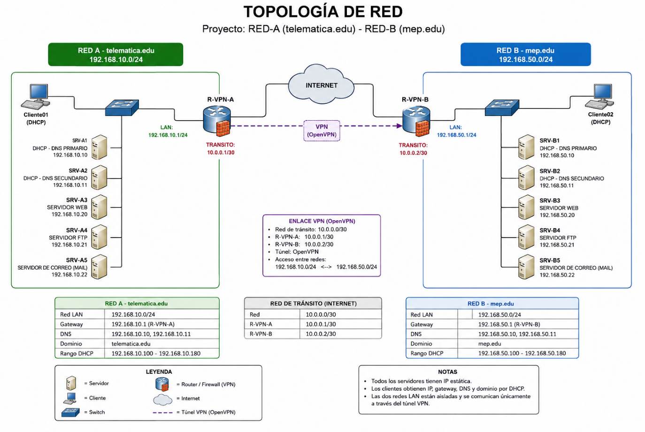

Plan de direccionamiento
La infraestructura está dividida en dos redes LAN independientes y una red de tránsito utilizada para la comunicación mediante la VPN.
Dispositivo / servicio | RED-A – telematica.edu | RED-B – mep.edu
Red LAN | 192.168.10.0/24 | 192.168.50.0/24
Gateway / VPN | 192.168.10.1 | 192.168.50.1
DNS primario | 192.168.10.10 | 192.168.50.10
DNS secundario | 192.168.10.11 | 192.168.50.11
Servidor Web | 192.168.10.20 | 192.168.50.20
Servidor FTP | 192.168.10.21 | 192.168.50.21
Servidor de correo | 192.168.10.22 | 192.168.50.22
Rango DHCP | 192.168.10.100–180 | 192.168.50.100–180
Dominio | telematica.edu | mep.edu
Túnel | 10.0.0.1 | 10.0.0.2

Inventario de máquinas virtuales.
La infraestructura fue implementada mediante máquinas virtuales en Oracle VirtualBox. Las máquinas se distribuyen entre RED-A y RED-B, incluyendo clientes, servidores de servicios y servidores VPN.
Red | Máquina virtual | Función principal
RED-A | Cliente01 | Cliente DHCP
RED-A | SRV-A1 | DHCP y DNS primario
RED-A | SRV-A2 | DHCP y DNS secundario
RED-A | SRV-A3 | Servidor Web
RED-A | SRV-A4 | Servidor FTP
RED-A | SRV-A5 | Servidor de correo
RED-A | R-VPN-A | Gateway y servidor VPN
RED-B | Cliente02 | Cliente DHCP
RED-B | SRV-B1 | DHCP y DNS primario
RED-B | SRV-B2 | DHCP y DNS secundario
RED-B | SRV-B3 | Servidor Web
RED-B | SRV-B4 | Servidor FTP
RED-B | SRV-B5 | Servidor de correo
RED-B | R-VPN-B | Gateway y servidor VPN

En total, la infraestructura está compuesta por 14 máquinas virtuales: 7 pertenecientes a RED-A y 7 a RED-B. La distribución permite separar los servicios de cada organización y utilizar los servidores R-VPN como puntos de comunicación entre ambas redes.

Configuración de las tres redes internas de VirtualBox.
Nota ¡De este punto en adelante solo vamos a ocupar la tarjeta de red NAT para descargar los paquetes necesarios, una vez que descargamos estos paquetes la desactivamos ya que nos puede llegar a dar problemas!
Tuvimos 3 adaptadores que fueron configurados, adaptador de red interna LAN-A, adaptador de red interna LAN-B y por ultimo adaptador VPM-TRANSIT
RED A
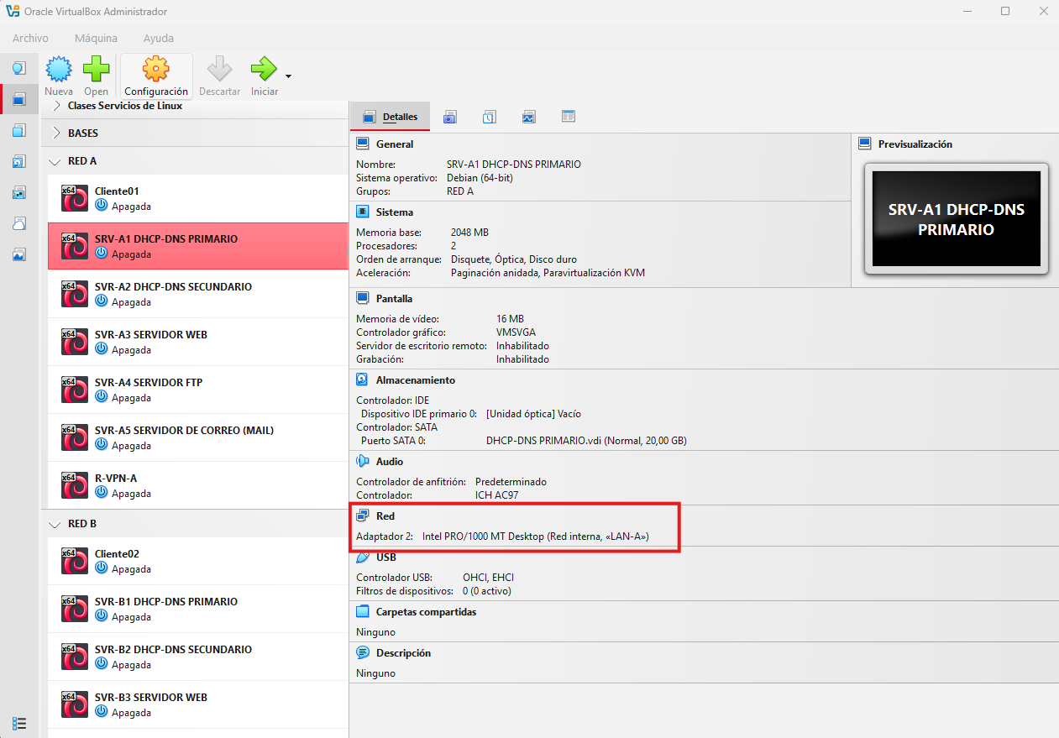
RED B
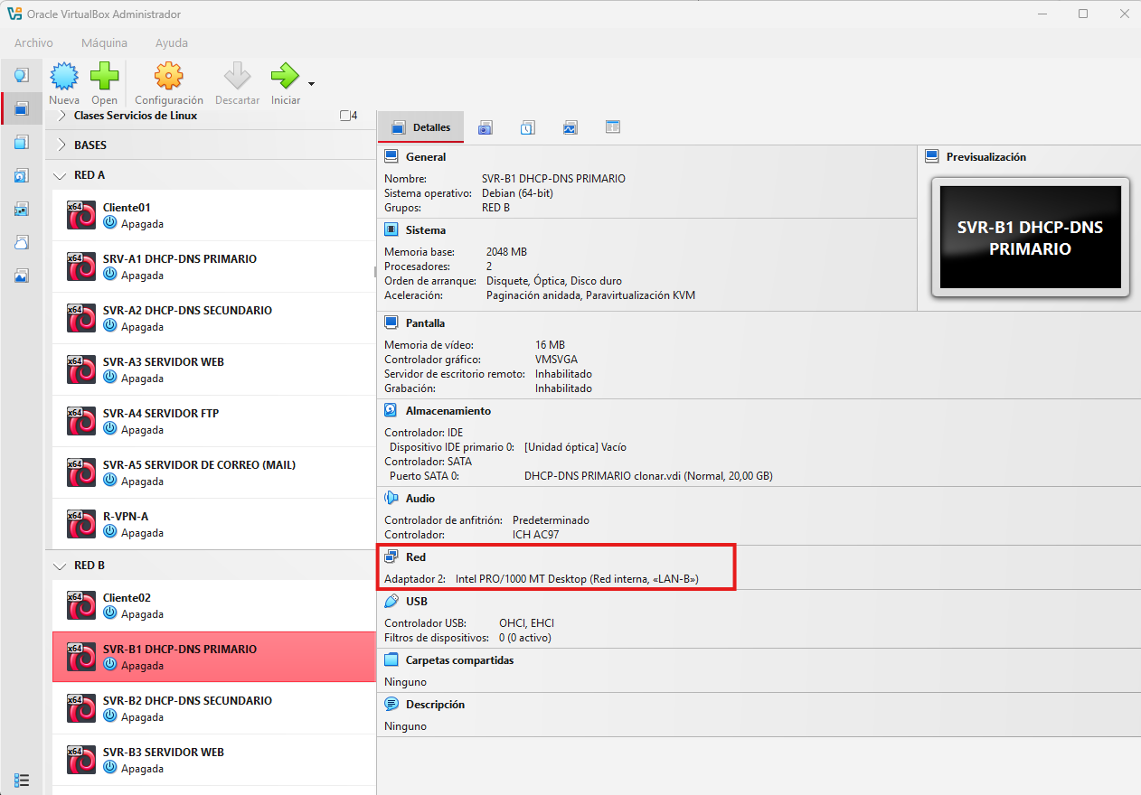
VPN-TRANSIT
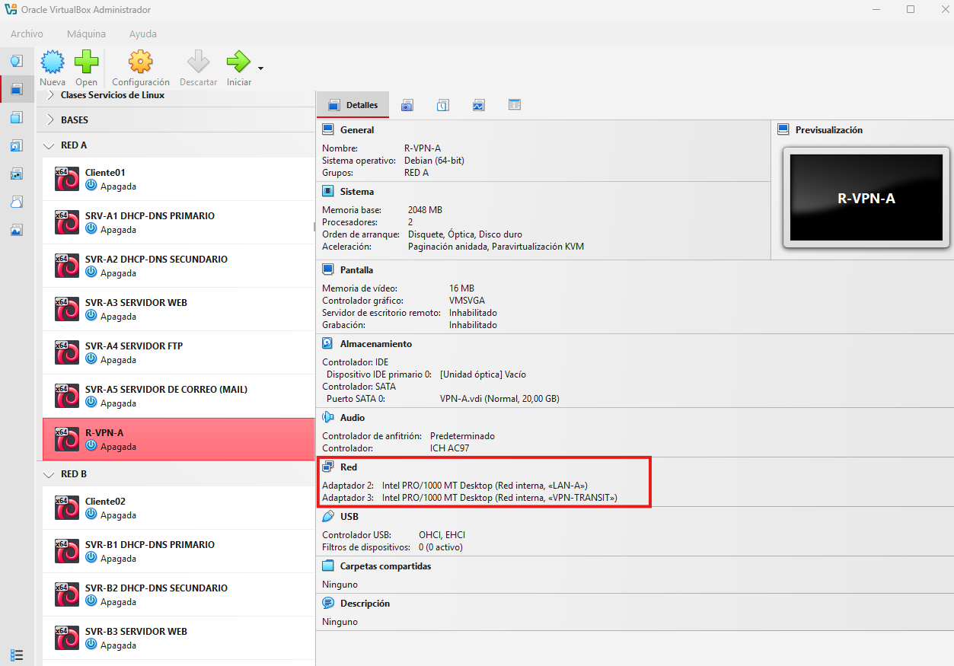
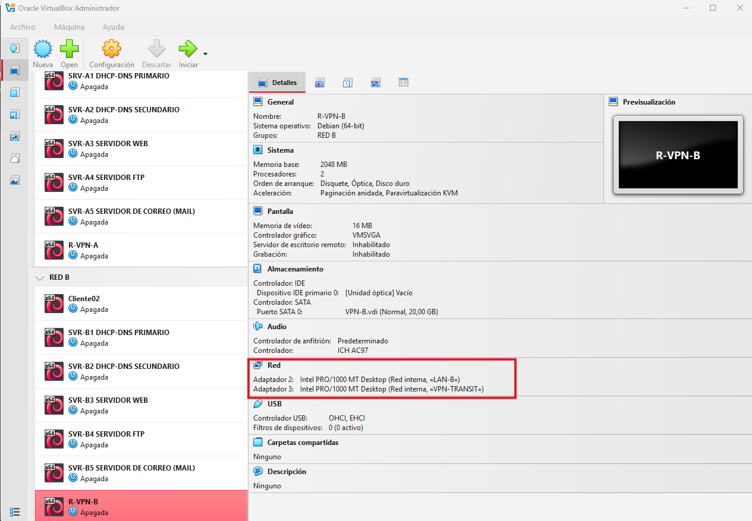

Configuración de R-VPN-A y R-VPN-B.
R-VPN-A
Primero editamos lo que son nuestras interfaces de la vpn, accediendo al archivo, nano /etc/network/interfaces
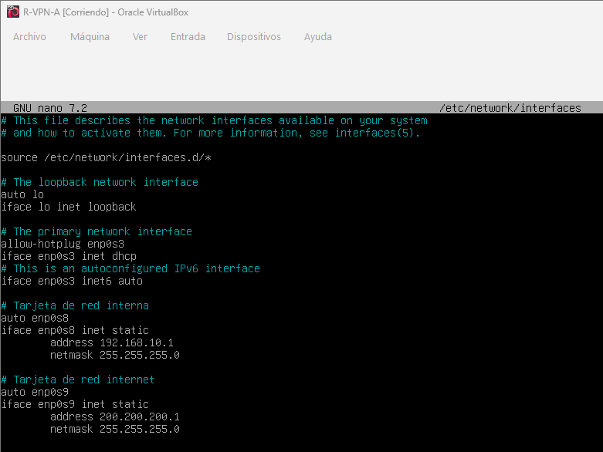
Luego editamos lo que es el hosts, accediendo al archivo, nano /etc/hosts
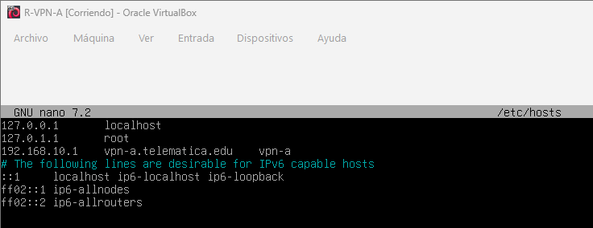
Después editamos lo que es el resolv.conf, accediendo al archivo, nano /etc/resolv.conf
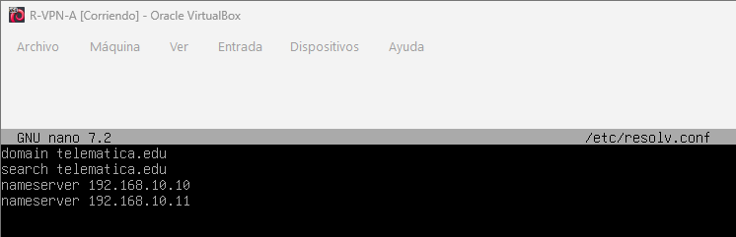
Primero editamos lo que son nuestras interfaces de la vpn, accediendo al archivo, nano /etc/network/interfaces
R-VPN-B

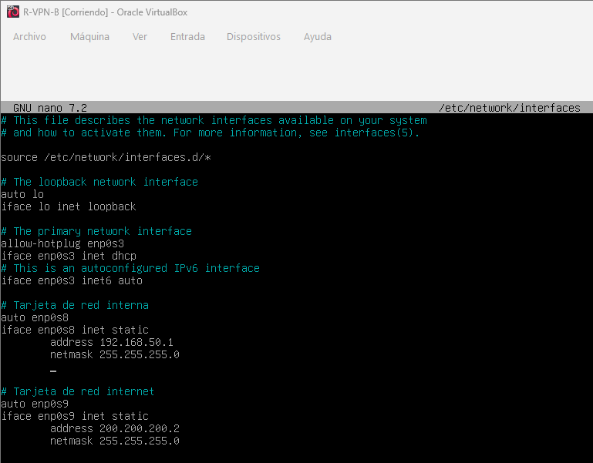
Luego editamos lo que es el hosts, accediendo al archivo, nano /etc/hosts
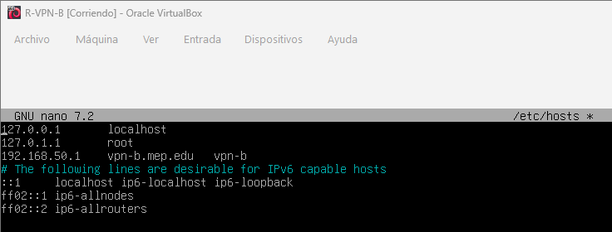
Después editamos lo que es el resolv.conf, accediendo al archivo, nano /etc/resolv.conf
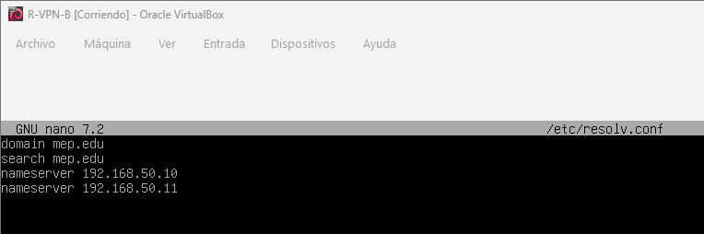

Configuración de IPv4 forwarding y rutas.
Una vez tenemos todo lo que es nuestro DNS configurado vamos el siguiente archivo, nano /etc/bind/named.conf.options, y editamos y agregamos las líneas marcadas
Paso 1
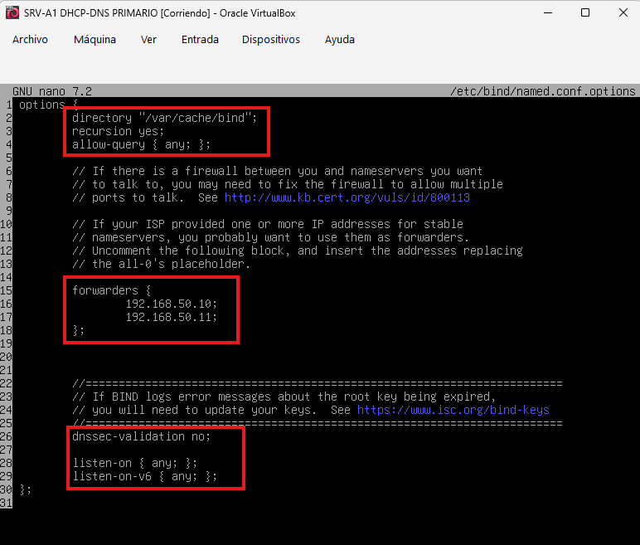
Una vez terminado reiniciamos el bind9
Systemctl restart bind9
Systemctl status bind9
Nota ¡Las IP de los forwarders son las del dns principal y secundario!
Paso 2
Vamos al archivo, nano /etc/named.conf.local, y agregamos las siguientes líneas
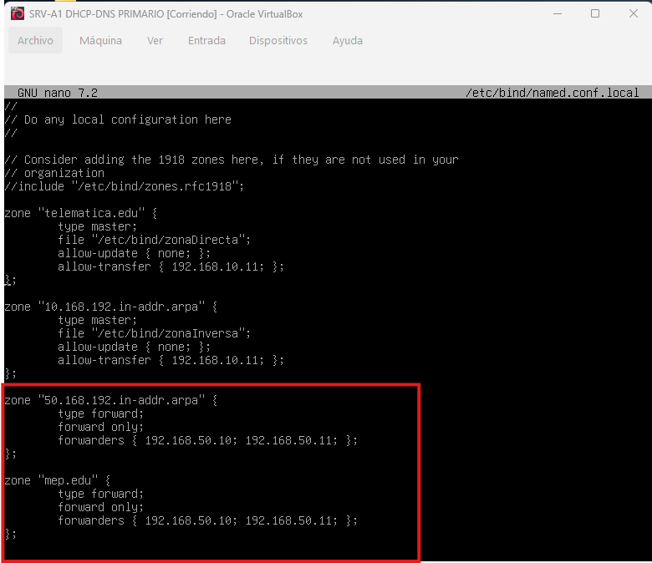
Paso 3
Vamos a lo que es el servidor web y ejecutamos el siguiente comando

Y reiniciamos apache
Systemctl reload apache2
Systemctl status apache2

Configuración de OpenVPN.
Antes de empezar la configuración debemos de tener en cuenta que vamos a ocupar 3 adaptadores, uno va a ser la NAT, otro va a ser la red interna y el ultimo lo vamos a poner también en red interna para poder simular una salida a internet.
R-VPN-A
Paso 1
Instalamos los paquetes necesarios para lo que es la VPN
Apt install -y openvpn openssh-server net-tools
Y entramos al archivo, nano /etc/sysctl.conf
Y des comentamos la línea 28
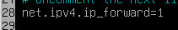
Guardamos y salimos y ejecutamos el comando sysctl -p, y nos tiene que devolver
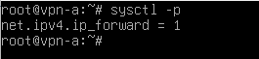
Paso 2
Accedemos a la carpeta open vpn, cd /etc/openvpn, y hacemos un mkdir key, para crear la carpeta para la llave
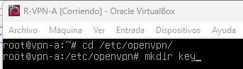
Verificamos la creación de dicha carpeta
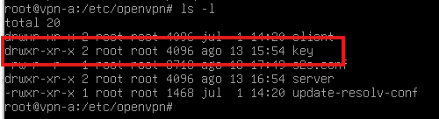
Paso 3
Vamos a ejecutar el siguiente comando para copiar el archivo client.conf para hacerle la configuración a la vpn
cp /usr/share/doc/openvpn/examples/sample-config-files/client.conf ./s2s.conf
y verificamos que se copiara correctamente el archivo con un ls
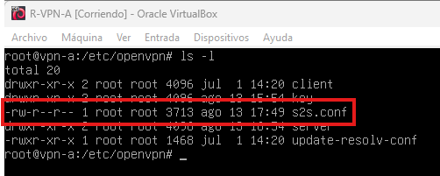
Una vez verificado accedemos a lo que es la carpeta creada anteriormente que es donde vemos a generar la llave, ejecutamos el comando, cd key/, una vez dentro ejecutamos el siguiente comando, openvpn –genkey secret s2s.key y hacemos un ls -l para verificar la creación de la llave
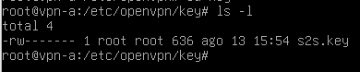
Paso 4
Ahora vamos a hacer un, nano /etc/openvpn/s2s.conf, para poder editar todo lo necesario, cabe de recalcar que en este archivo se comenta con “;”
Nota ¡Hay que tener en cuenta que como es un archivo de texto pueden llegar a variar las líneas!
Comentamos la línea 16
Agregamos el puerto
Agregamos la IP que va a tener nuestro adaptador que está simulando internet, pero vamos a poner la IP de nuestro VPN-B
Luego agregamos nuestro túnel, estas dos ip son a tu elección
Comentamos la línea 59
Aquí agregamos y verificamos que estén estas líneas
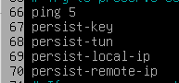
Comentamos estas las líneas 91, 92, 93
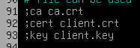
Agregamos la línea 94

Comentamos la línea 108

Agregamos la línea 115
Bajamos hasta el final del archivo y vamos a agregar las siguientes líneas una vez agregadas, tener en cuanta que el ip route, va a conocer la red de la VPN B, con su mascara y el salto, como es el salto por el túnel vamos a poner la ip que va a tener el túnel de la VPN B, vamos a guardar y salir
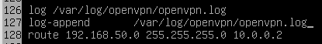
Y vamos a habilitar, reiniciar y ver el estado del servicio, así que ejecutamos los siguientes comandos y se debe ver algo así
Systemctl enable openvpn@s2s.service
Systemctl restart openvpn@s2s.service
Systemctl status openvpn@s2s.service
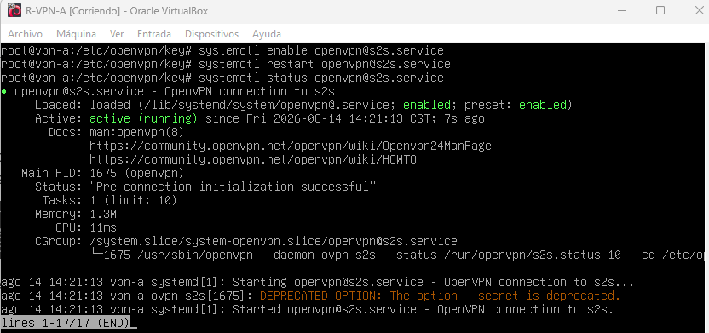
Verificamos que nuestro túnel este creado con el comando, ip addr show tun0
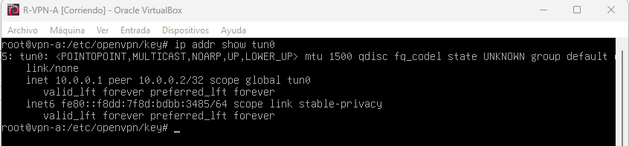
Le damos permisos a la carpeta open vpn
Verificamos el puerto con el siguiente comando
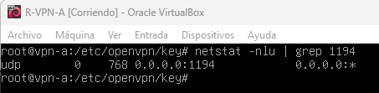
Luego abrimos el siguiente archivo, nano /etc/ssh/sshd_config
Des comentamos la línea 33
Y reiniciamos el ssh
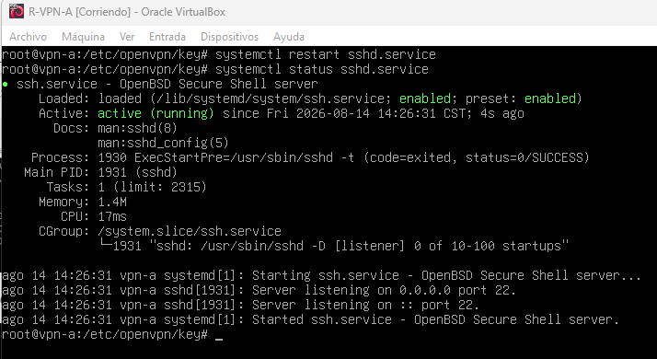
Esta seria toda la configuración para el VPN A ahora podemos seguir configurando el VPN B
VPN B
Paso 1
Primero instalamos los paquetes necesarios
Ejecutamos el comando apt install -y openvpn net-tools y accemos al archivo, nano /etc/sysctl.conf
Y des comentamos la línea 28
Ejecutamos el comando sysctl -p
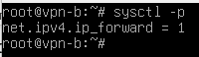
Accedemos a la carpeta del open vpn y creamos la carpeta key y verificamos la creación de dicha carpeta
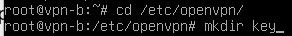
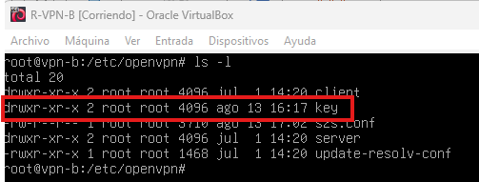
Lo siguiente a hacer es ejecutar el siguiente comando, scp root@200.200.200.1:/etc/openvpn/s2s.conf ./, y verificamos que este el archivo
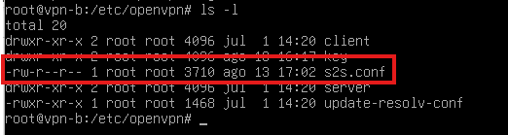
Vamos a hacer un cd key y vamos a ejecutar el siguiente comando, scp root@200.200.200.1:/etc/openvpn/key/s2s.key ./
Verificamos la que el VPN-B pueda jalar exitosamente el archivo desde el VPN-A, cuando te pide la contraseña vamos a poner la contraseña de nuestro usuario root
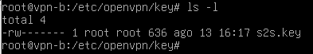
Paso 2
Una vez copiamos los dos archivos, vamos a abrir el archivo s2s.conf, nano /etc/openvpn/s2s.conf, una vez dentro vamos a editar las siguientes líneas
La línea 42 vamos a editar la IP que va a tener nuestro adaptador que está simulando internet, pero vamos a poner la IP de nuestro VPN-A
En la línea 44 vamos a darle vuelta a nuestro túnel
Por últimos vamos a la última línea y vamos a poner la red que tiene nuestro VPN-A, y vamos a poner también el salto que vamos a dar, esta línea es como un tipo de enrutamiento estático que también le hay que hacer tanto a servidores como a clientes
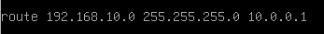
Guardamos, salimos y reiniciamos nuestro servicio vpn
Systemctl enable openvpn@s2s.service
Systemctl restart openvpn@s2s.service
Systemctl status openvpn@s2s.service
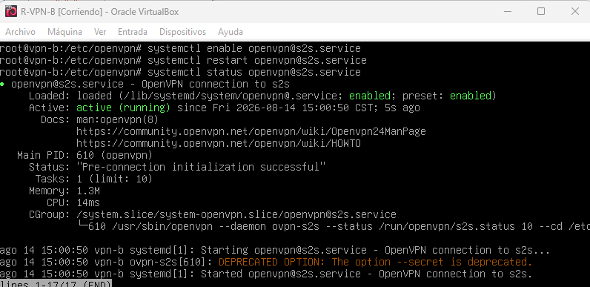
Paso 3
Le damos permisos a nuestra carpeta vpn
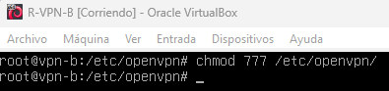
Y ejecutamos el siguiente comando
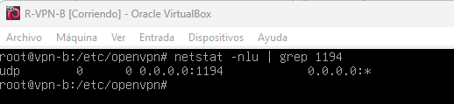
Lo siguiente es ejecutar ip addr show tun0, para verificar la creación de nuestro tunel
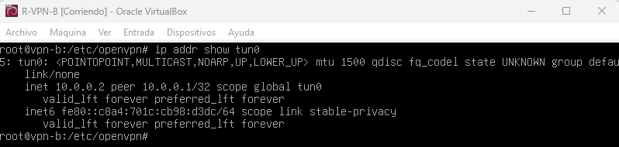
Paso 4
Probar en el cliente con el comando traceroute y ver qué pasa por el túnel, recordar que, si no resuelve dns o no hace ping, está el comando ip route addr “red a conocer” via “salgo/gateway”, para esto dejarlo permanente se configura de la siguiente manera en los clientes/servidores
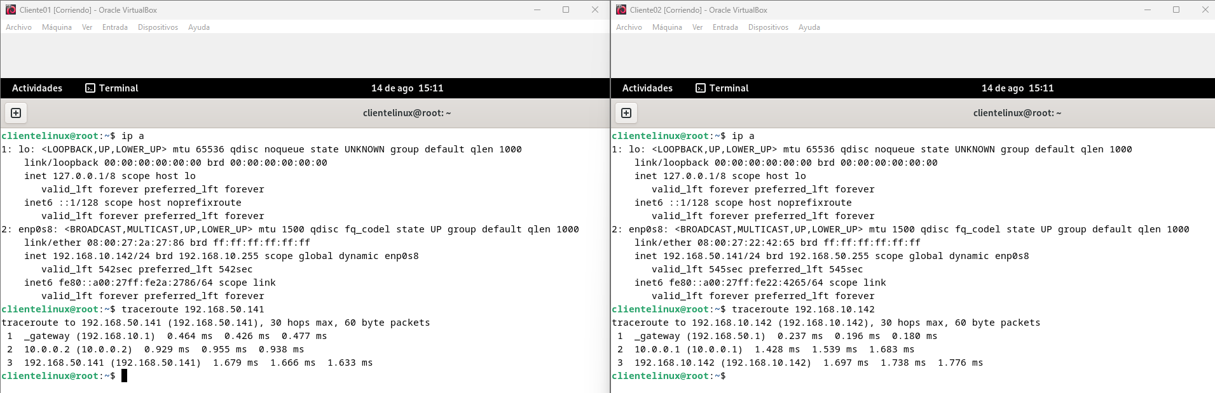
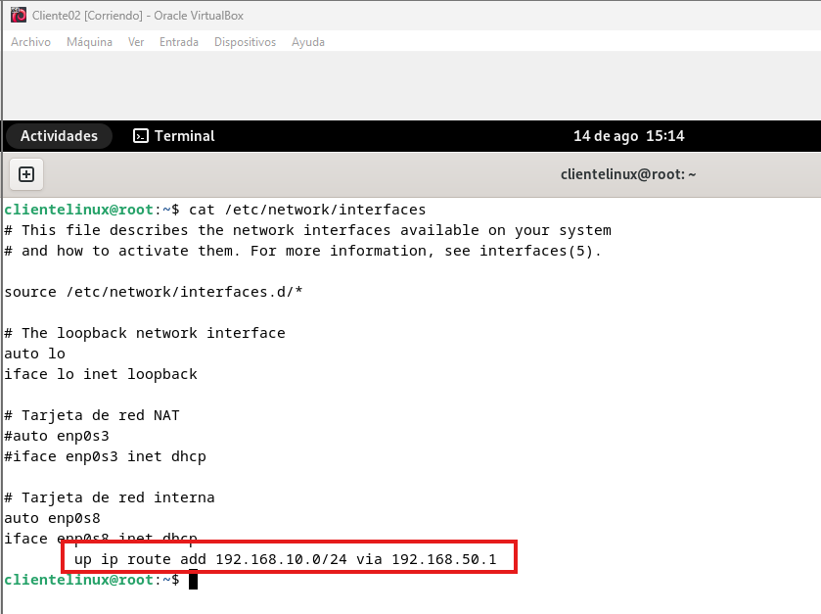

Configuración DNS primario.
Red A
Primero instalamos los paquetes necesarios, apt install bind9 dnsutils, una vez instalado vamos a hacer un cd /etc/bind, y vamos a hacer copia de los siguientes archivos
Cp db.127 zonaInversa
Cp db.local zonaDirecta
Cp named.conf.local named.conf.local.bk
Al final debe quedar algo así
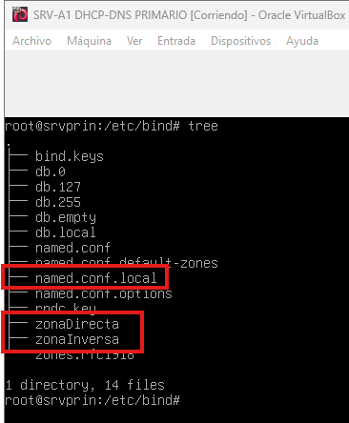
Primero vamos a acceder al, nano named.conf.local
Y lo vamos a configurar como la siguiente imagen
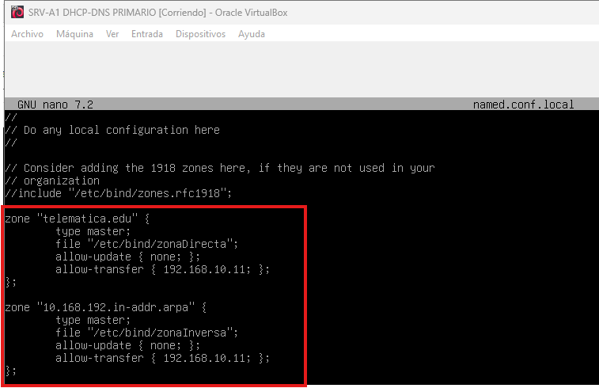
Una vez configurado vamos a ingresar a la zonaDirecta y vamos a agregar todos nuestros servidores y nuestros datos los datos de lo que son los servidores varia
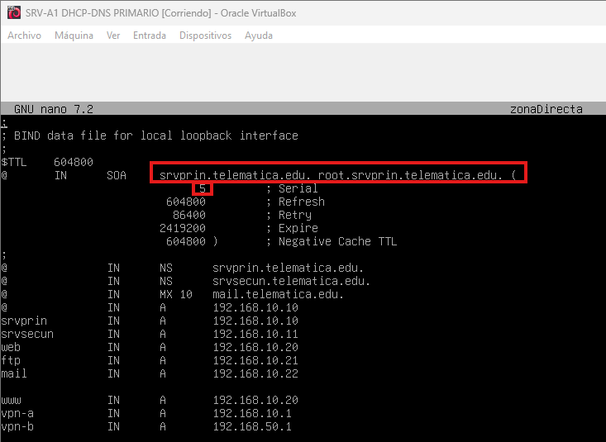
Por último, vamos a configurar lo que es nuestra zonaInversa
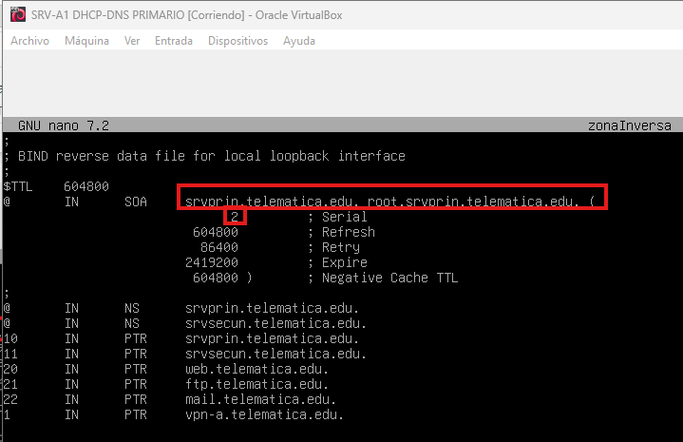
Guardamos, salimos y reiniciamos lo que es nuestro servicio de dns con el comando, systemctl restart bind y de una vez podemos ver los que es el estado de este mismo para ver que todo funcione a la perfección con el comando systemctl status bind
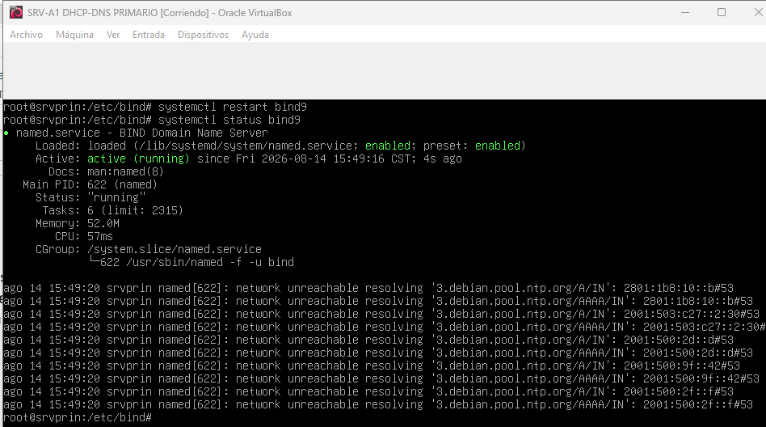
Vamos a editar los archivos nano /etc/hosts y nano /etc/resolv.conf, aquí vamos a poner la ip de nuestro servidor, el nombre de nuestro servidor con su dominio
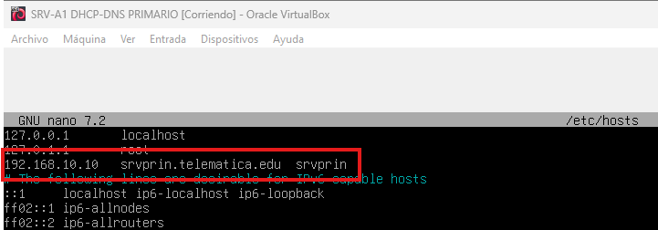
En el resolv.conf, vamos a agregar nuestro dominio y también la ip de nuestro servidor dns principal y nuestro servidor dns secundario
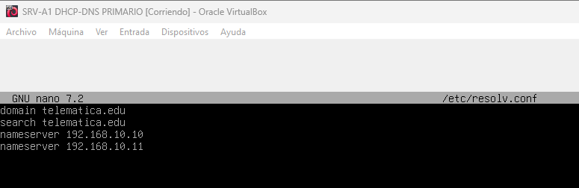
Luego de eso vamos a ponerle protección a nuestro archivo con el comando, chattr +i /etc/resolv.conf para evitar que se edite este archivo, apenas terminamos
Ya con esta configuración deberíamos poder resolver nuestra zona directa y zona inversa sin ningún problema con el comando nslookup “srvprin.telematica.edu” o “nslookup 192.168.10.10”

RED B
Primero instalamos los paquetes necesarios, apt install bind9 dnsutils, una vez instalado vamos a hacer un cd /etc/bind, y vamos a hacer copia de los siguientes archivos
Cp db.127 zonaInversa
Cp db.local zonaDirecta
Cp named.conf.local named.conf.local.bk
Al final debe quedar algo así
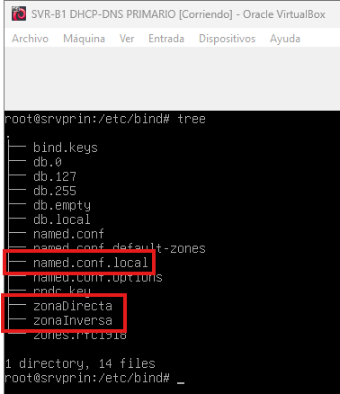
Primero vamos a acceder al, nano named.conf.local
Y lo vamos a configurar como la siguiente imagen
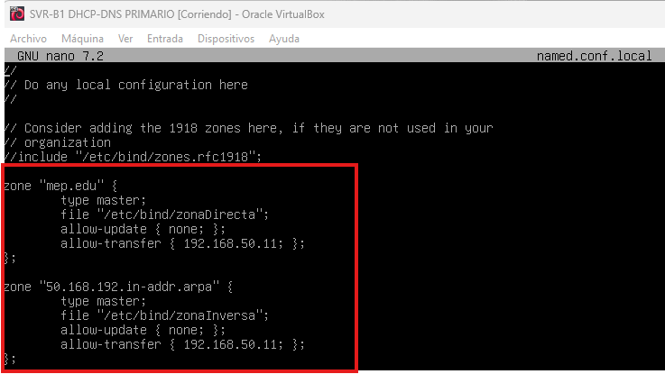
Una vez configurado vamos a ingresar a la zonaDirecta y vamos a agregar todos nuestros servidores y nuestros datos los datos de lo que son los servidores varia
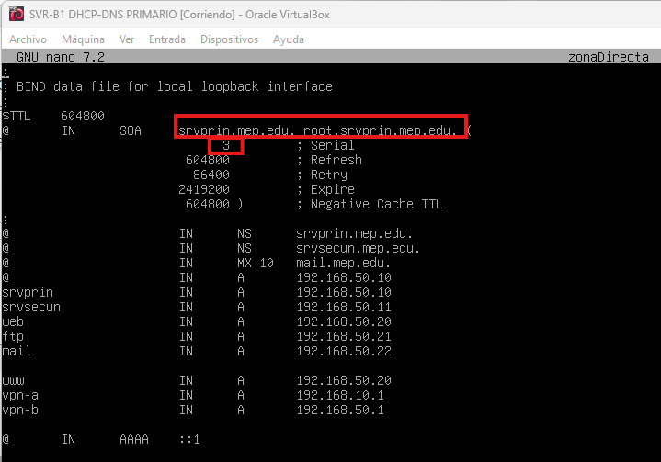
Por último, vamos a configurar lo que es nuestra zonaInversa
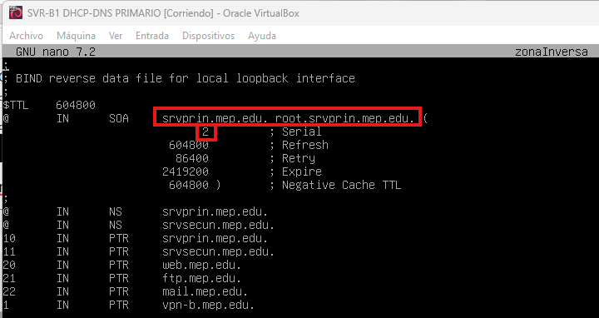
Guardamos, salimos y reiniciamos lo que es nuestro servicio de dns con el comando, systemctl restart bind y de una vez podemos ver los que es el estado de este mismo para ver que todo funcione a la perfección con el comando systemctl status bind
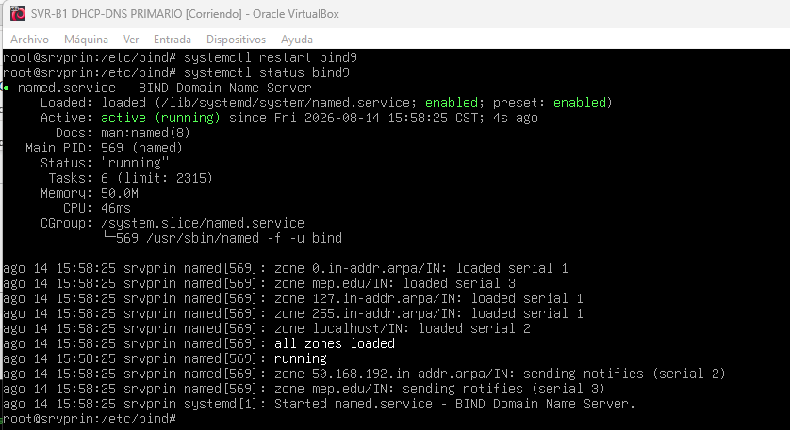
Vamos a editar los archivos nano /etc/hosts y nano /etc/resolv.conf, aquí vamos a poner la ip de nuestro servidor, el nombre de nuestro servidor con su dominio
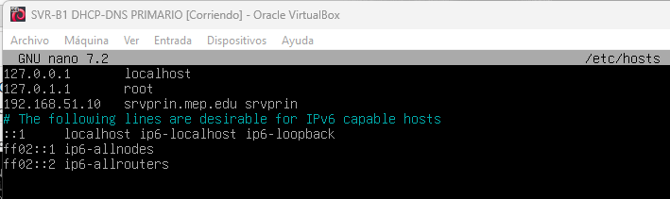
En el resolv.conf, vamos a agregar nuestro dominio y también la ip de nuestro servidor dns principal y nuestro servidor dns secundario
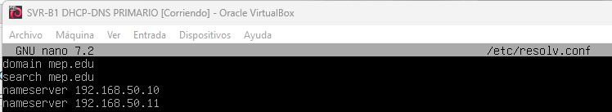
Luego de eso vamos a ponerle protección a nuestro archivo con el comando, chattr +i /etc/resolv.conf para evitar que se edite este archivo, apenas terminamos
Ya con esta configuración deberíamos poder resolver nuestra zona directa y zona inversa sin ningún problema con el comando nslookup “srvprin.mep.edu” o “nslookup 192.168.50.10”

Configuración DNS secundario y transferencia de zona.
Red A
Primero instalamos todos los paquetes necesarios para el dns, apt install bind9 dnsutils, en este servidor como es secundario no ocupamos configurar lo que son zona directa ni inversa, lo que vamos a hacer es abrir el archivo nano, named.conf.local con el siguiente comando, nano /etc/bind/named.conf.local, debe quedar algo así
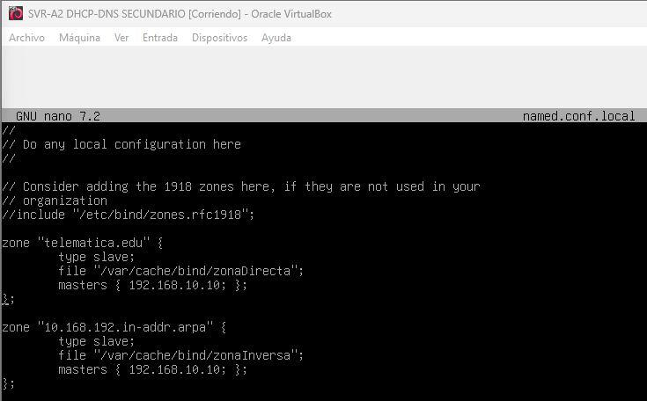
Una vez terminado vamos a reiniciar el bind9 con el comando
Systemctl restart bind9
Systemctl status bind9
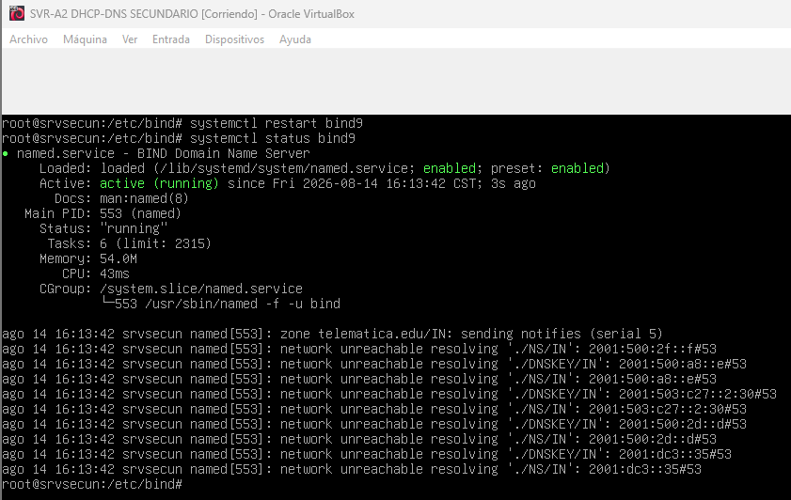
Lo siguiente que debemos hacer es verificar que la transferencia de zonas este completada, asi que hacemos un ls /var/cache/bind/
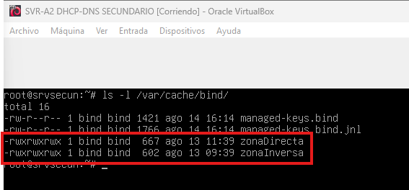
Una vez verificado vamos a darle permisos a la carpeta chmod 777 /var/cache/bind y también a las zonas que están dentro, chmod 777 /var/cache/bind/zonaDirecta y
chmod 777 /var/cache/bind/zonaInversa
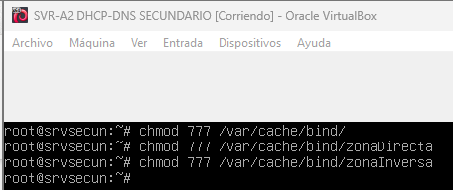
Luego igual vamos a editar los archivos, nano /etc/hosts y nano /etc/resolv.conf
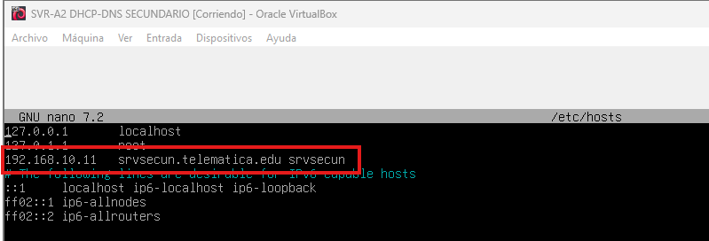
Y luego nano /etc/resolv.conf
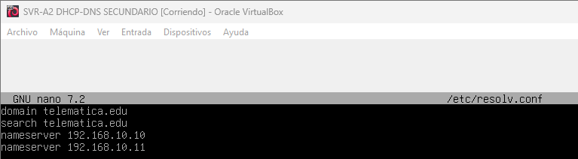
Ya con esta configuración debería de estar funcionando el dns secundario lo podemos comprobar con el comando “nslookup ftp.telematica.edu 192.168.10.11”
RED B
Primero instalamos todos los paquetes necesarios para el dns, apt install bind9 dnsutils, en este servidor como es secundario no ocupamos configurar lo que son zona directa ni inversa, lo que vamos a hacer es abrir el archivo nano, named.conf.local con el siguiente comando, nano /etc/bind/named.conf.local, debe quedar algo así
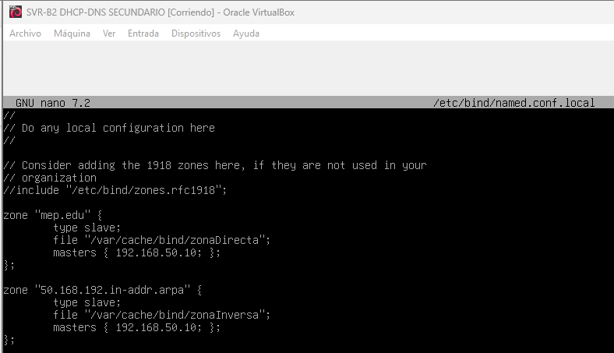
Una vez terminado vamos a reiniciar el bind9 con el comando
Systemctl restart bind9
Systemctl status bind9
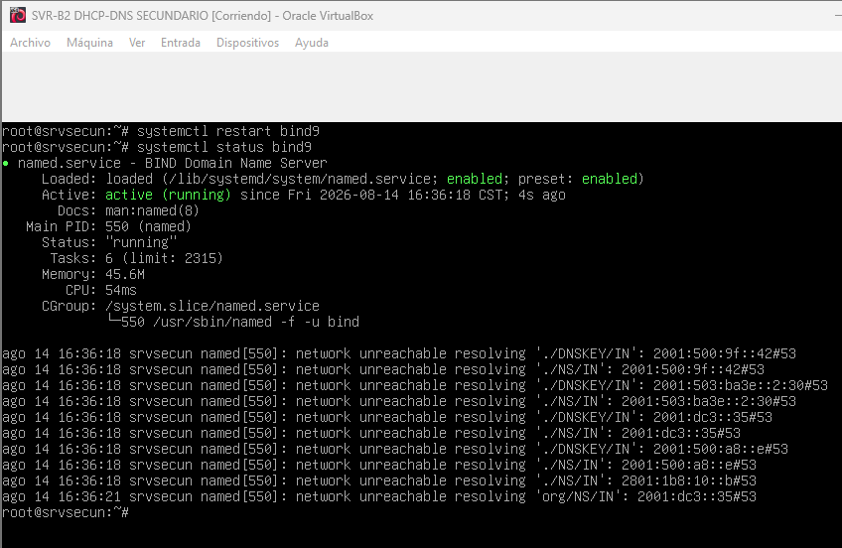
Lo siguiente que debemos hacer es verificar que la transferencia de zonas este completada, asi que hacemos un ls /var/cache/bind/
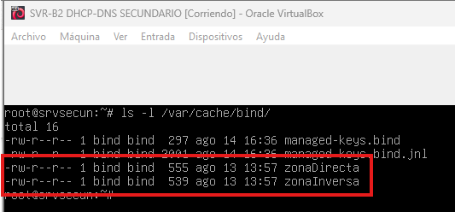
Una vez verificado vamos a darle permisos a la carpeta chmod 777 /var/cache/bind y también a las zonas que están dentro, chmod 777 /var/cache/bind/zonaDirecta y
chmod 777 /var/cache/bind/zonaInversa
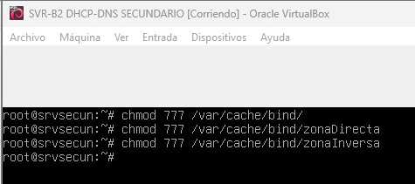
Luego igual vamos a editar los archivos, nano /etc/hosts y nano /etc/resolv.conf
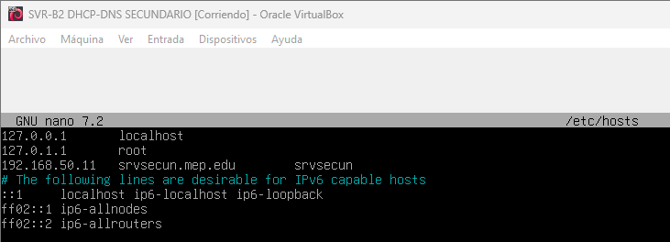
Y luego nano /etc/resolv.conf
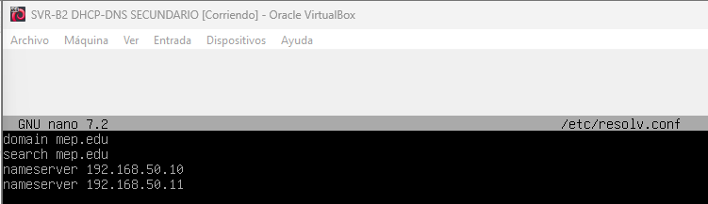
Ya con esta configuración debería de estar funcionando el dns secundario lo podemos comprobar con el comando “nslookup ftp.mep.edu 192.168.50.11”

Configuración DHCP Failover.
RED A
Servidor SRV-A1
Primero instalamos los paquetes necesarios con el comando, apt install isc-dhcp-server, y hacemos un nano /etc/default/isc-dhcp-server y agregamos lo que es nuestra interfaz de red
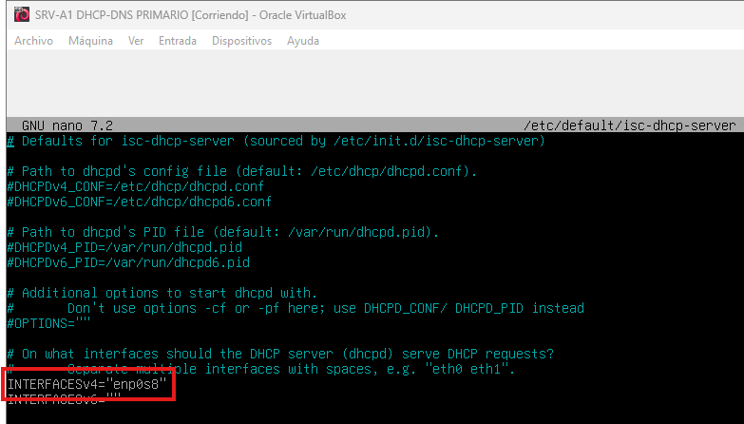
Luego abrimos el archivo nano /etc/dhcp/dhcpd.conf, en este archivo agregamos lo datos del failover y la pool
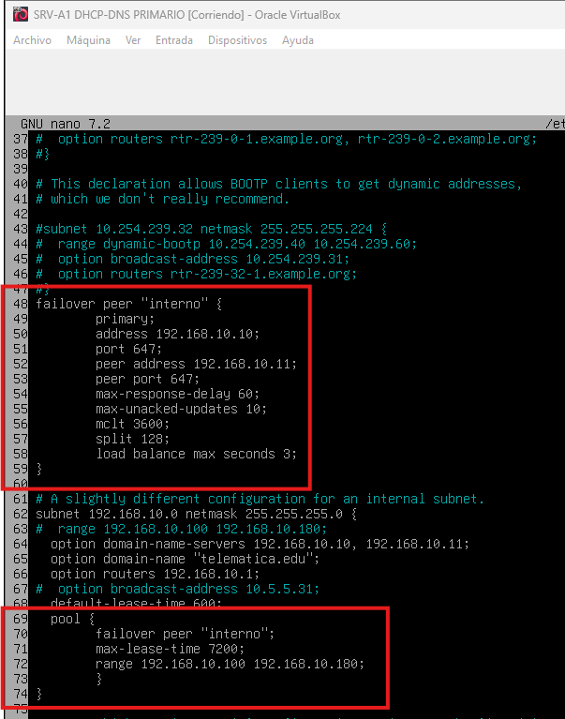
Una vez terminado vamos a reiniciar nuestro servicio de dhcp con los comandos
Systemctl restart isc-dhcp-server
Systemctl status isc-dhcp-server
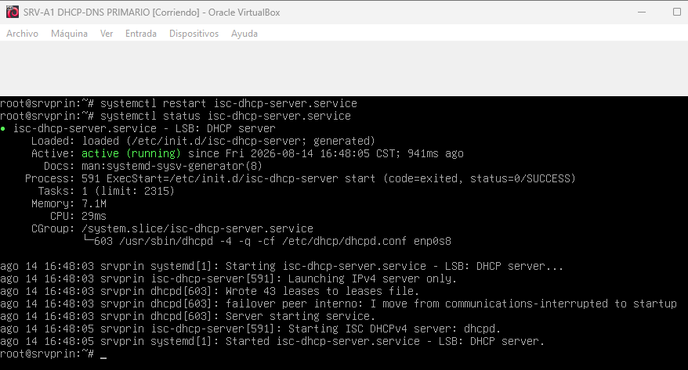
Con esto configurado pasamos a lo que es nuestro servidor de dhcp secundario para hacer su respectiva configuración
Servidor SRV-A2
Igualmente, solo vamos a instalar los paquetes necesarios apt install isc-dhcp-server, luego de eso vamos a abrir el siguiente archivo, nano /etc/default/isc-dhcp-server, para configurar lo que es la interfaz de salida
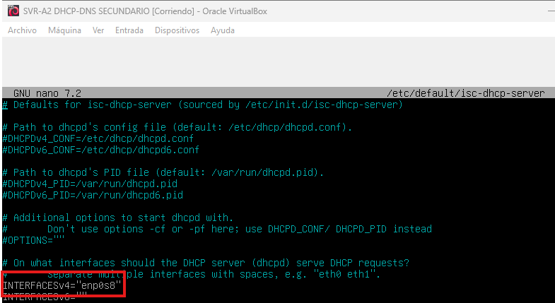
Luego de eso vamos al archivo nano /etc/dhcp/dhcpd.conf y vamos a agregar estas líneas
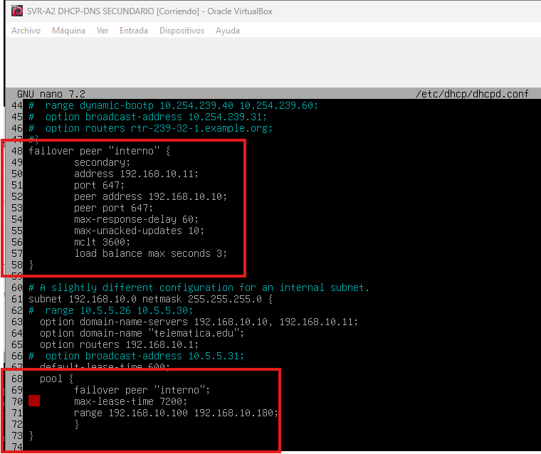
Guardamos, salimos y reiniciamos lo que es el servicio
Systemctl restart isc-dhcp-server
Systemctl status isc-dhcp-server
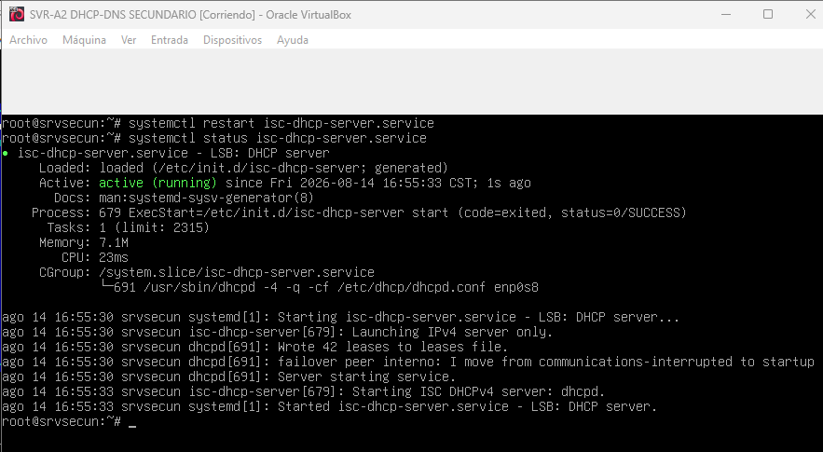
Ya con esto el failover estaría completamente configurado simplemente de probarlo en lo que son los clientes
RED B
Servidor SRV-B1
Primero instalamos los paquetes necesarios con el comando, apt install isc-dhcp-server, y hacemos un nano /etc/default/isc-dhcp-server y agregamos lo que es nuestra interfaz de red
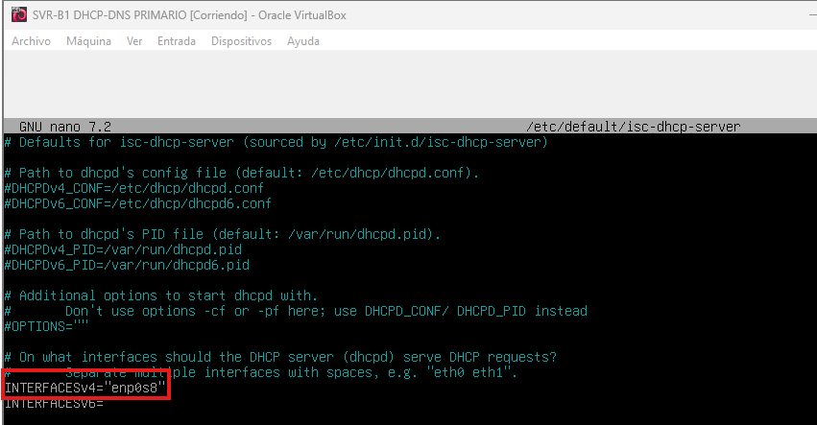
Luego abrimos el archivo nano /etc/dhcp/dhcpd.conf, en este archivo agregamos lo datos del failover y la pool
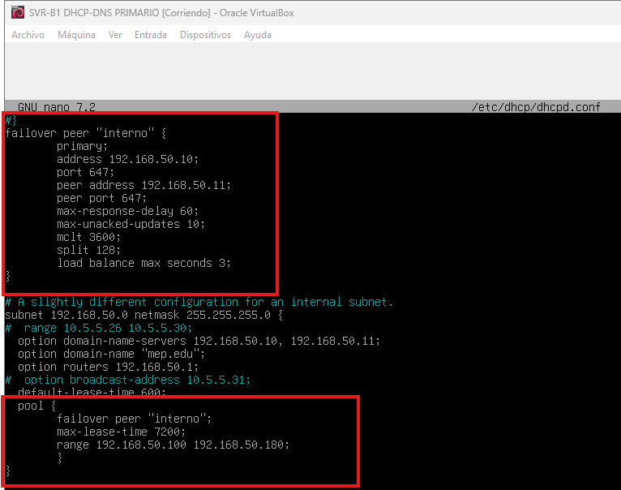
Una vez terminado vamos a reiniciar nuestro servicio de dhcp con los comandos
Systemctl restart isc-dhcp-server
Systemctl status isc-dhcp-server
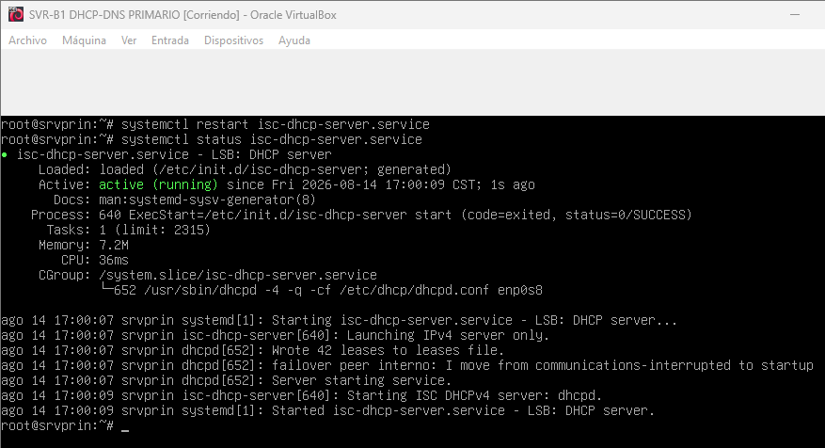
Con esto configurado pasamos a lo que es nuestro servidor de dhcp secundario para hacer su respectiva configuración
Servidor SRV-B2
Igualmente, solo vamos a instalar los paquetes necesarios apt install isc-dhcp-server, luego de eso vamos a abrir el siguiente archivo, nano /etc/default/isc-dhcp-server, para configurar lo que es la interfaz de salida
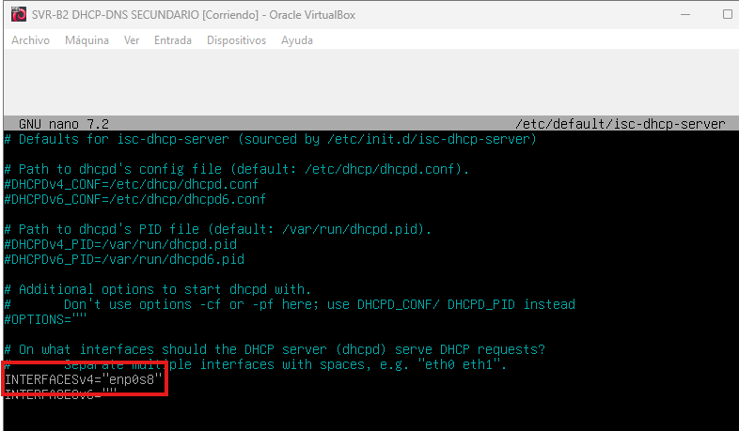
Luego de eso vamos al archivo nano /etc/dhcp/dhcpd.conf y vamos a agregar estas líneas
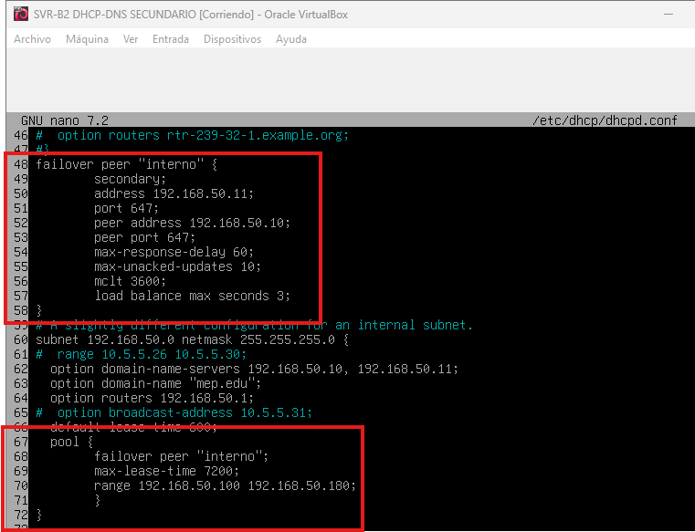
Guardamos, salimos y reiniciamos lo que es el servicio
Systemctl restart isc-dhcp-server
Systemctl status isc-dhcp-server
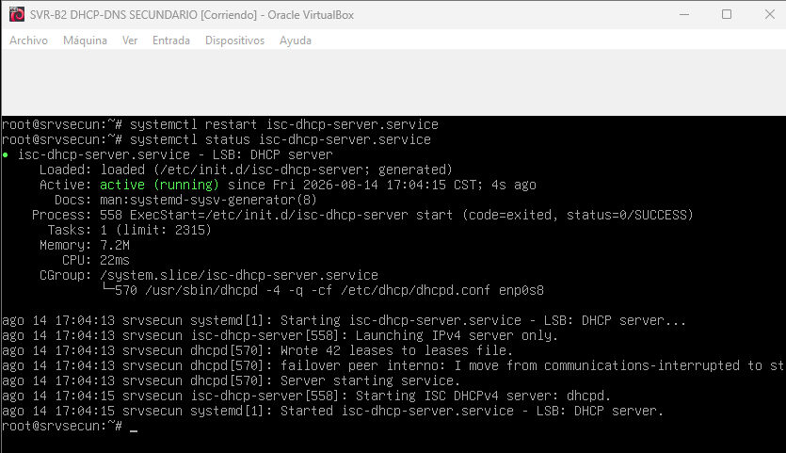
Ya con esto el failover estaría completamente configurado simplemente de probarlo en lo que son los clientes

Configuración Web.
RED A
SRV-A3 SERVIDOR WEB
Lo primero que debemos hacer es instalar todos los paquetes necesarios, entonces ejecutamos el comando, apt install apache2, una vez instalado vamos a la siguiente ruta y vamos a crear la carpeta de nuestra página web, una vez creada nuestra carpeta vamos a crear un archivo adentro que va a ser index.html, que es donde vamos a tener nuestra página web
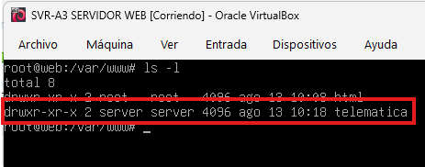
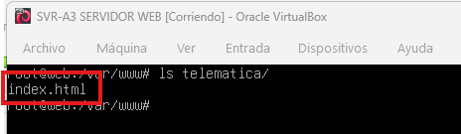
Después de eso vamos a ir a la ruta, cd /etc/apache2/sites-available
Dentro vamos a hacer una copia del archivo, 000-default.conf, a la copia de este archivo le vamos a poner el nombre de nuestra página web, con la extensión .conf, y lo abrimos y vamos a editar las líneas que están en rojo, por los datos de nuestra página, como lo que es el enlace y el nombre de nuestra carpeta que esta en la ruta /var/www
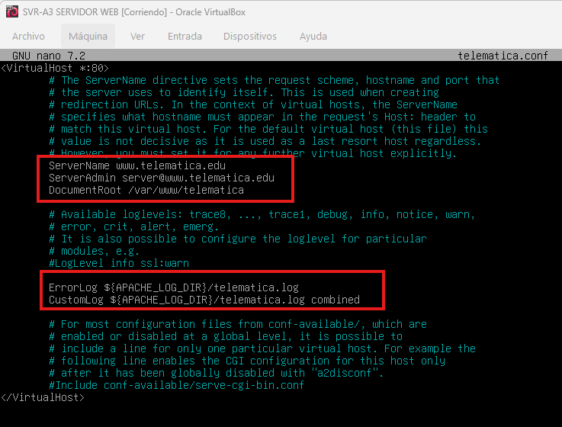
Una vez terminado guardamos y salimos y ejecutamos el comando a2ensite telematica.conf, para habilitar lo que es nuestro sitio
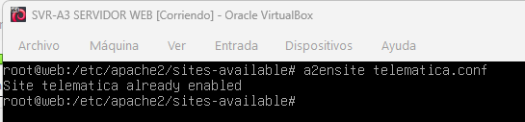
Una vez ejecutado vamos a reiniciar el apache con el comando
systemctl reload apache2
systemctl status apache2
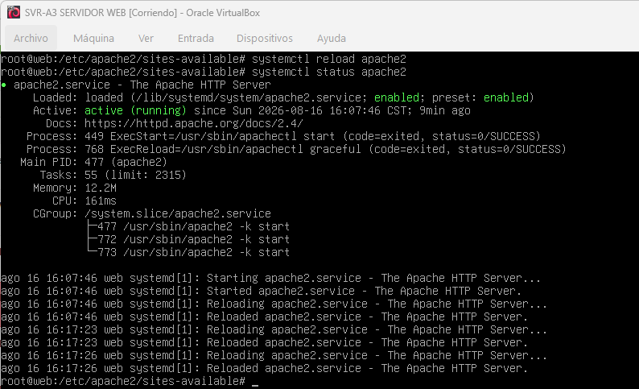
Una vez reiniciado nuestro servicio podemos comprobar si nuestra pagina web esta lista haciendo un, ls /etc/apache2/sites-enable y tiene que salir el sitio que acabamos de habilitar
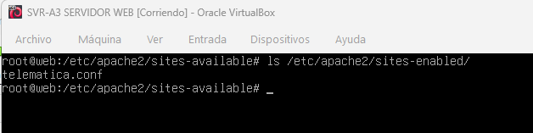
SRV-A1 DHCP-DNS PRIMARIO
Una vez terminado el paso anterior vamos a ir a nuestro servidor principal a agregar nuestro servidor a lo que es la zona directa, para que lo podamos buscar desde nuestro cliente, como nuestro enlace va a ser www.telematica.edu solo falta agregarlo de la siguiente forma
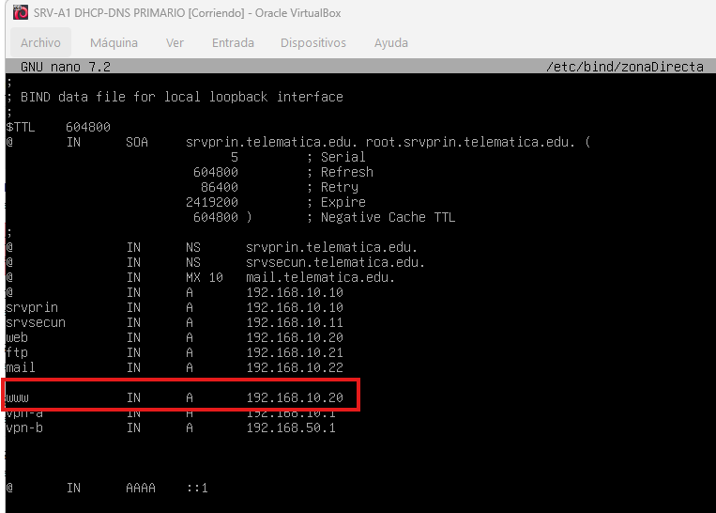
Una vez agregado vamos a reiniciar nuestro dns con el comando
Systemctl restart bind9
Systemctl status bind9
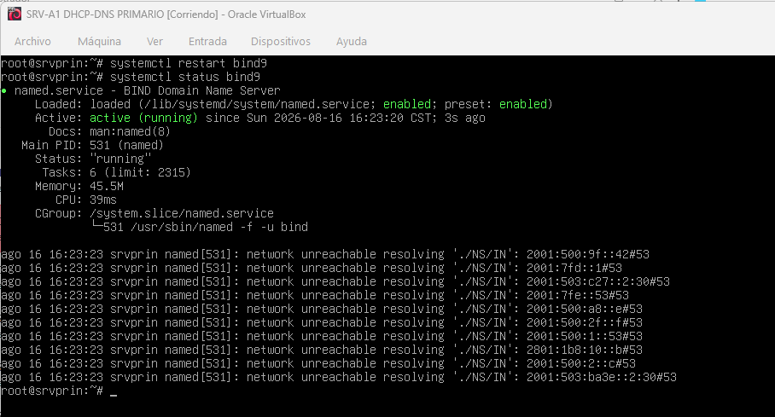
Una vez terminado vamos a buscar nuestro sitio en el navegador de nuestro cliente, y ya debería aparecer
RED B
SRV-B3 SERVIDOR WEB
Lo primero que debemos hacer es instalar todos los paquetes necesarios, entonces ejecutamos el commando, apt install apache2, una vez instalado vamos a la siguiente ruta y vamos a crear la carpeta de nuestra página web, una vez creada nuestra carpeta vamos a crear un archivo adentro que va a ser index.html, que es donde vamos a tener nuestra pagina web
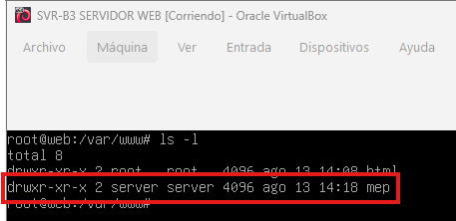
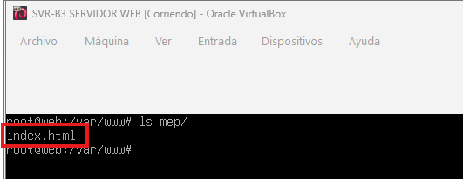
Después de eso vamos a ir a la ruta, cd /etc/apahe2/sites-available
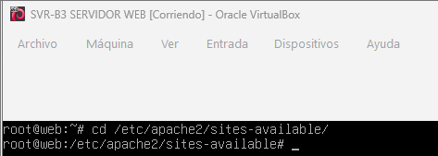
Dentro vamos a hacer una copia del archivo, 000-default.conf, a la copia de este archivo le vamos a poner el nombre de nuestra página web, con la extensión .conf, y lo abrimos y vamos a editar las líneas que están en rojo, por los datos de nuestra página, como lo que es el enlace y el nombre de nuestra carpeta que esta en la ruta /var/www
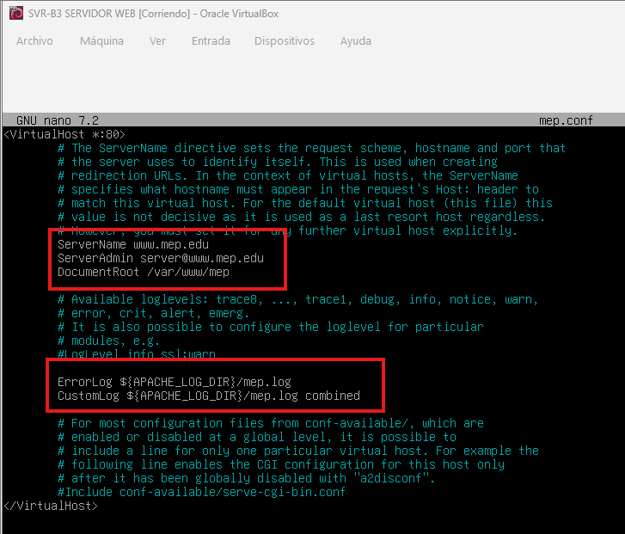
Una vez terminado guardamos y salimos y ejecutamos el comando a2ensite mep.conf, para habilitar lo que es nuestro sitio
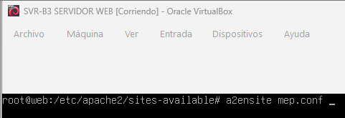
Una vez ejecutado vamos a reiniciar el apache con el comando
systemctl reload apache2
systemctl status apache2
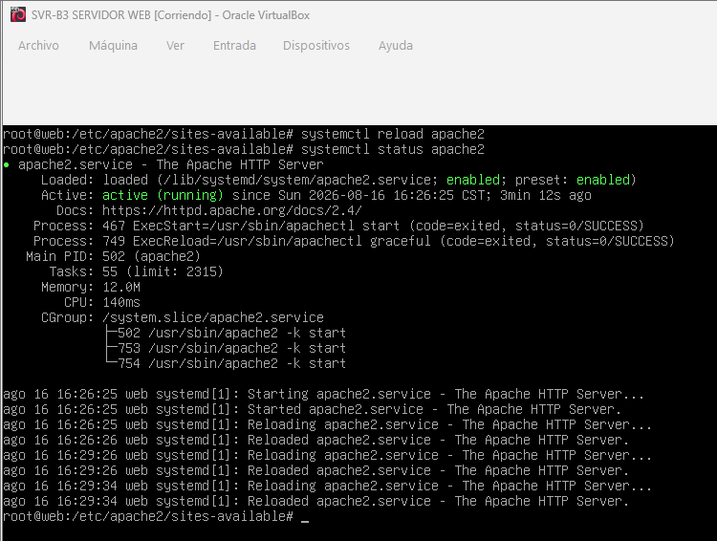
Una vez reiniciado nuestro servicio podemos comprobar si nuestra página web esta lista haciendo un, ls /etc/apache2/sites-enable y tiene que salir el sitio que acabamos de habilitar
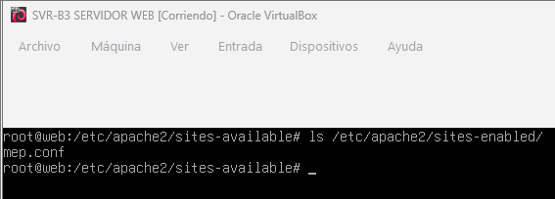
Una vez terminado el paso anterior vamos a ir a nuestro servidor principal a agregar nuestro servidor a lo que es la zona directa, para que lo podamos buscar desde nuestro cliente, como nuestro enlace va a ser www.mep.edu solo falta agregarlo de la siguiente forma
SRV-B1 DHCP-DNS PRINCIPAL
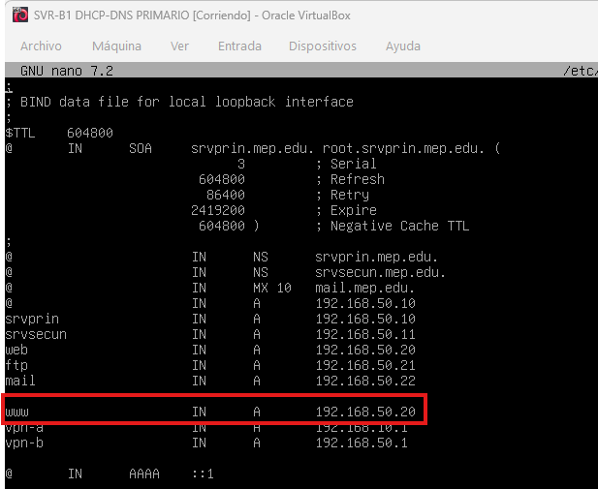
Una vez agregado vamos a reiniciar nuestro dns con el comando
Systemctl restart bind9
Systemctl status bind9
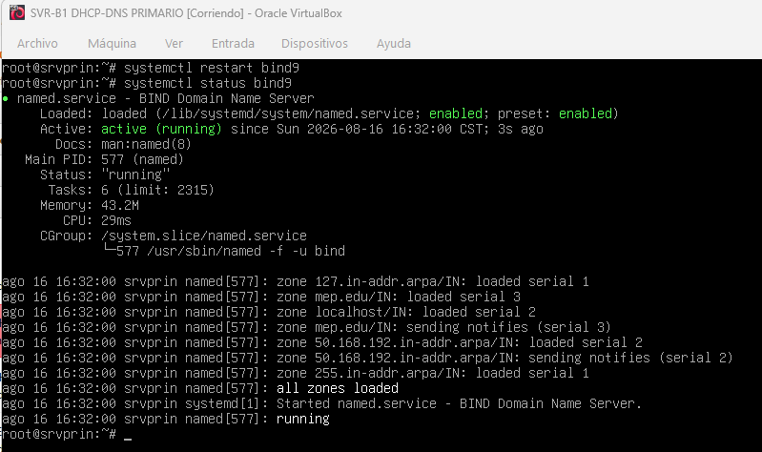
Una vez terminado vamos a buscar nuestro sitio en el navegador de nuestro cliente, y ya debería aparecer

Configuración FTP y usuarios.
RED A
SRV-A4 SERVIDOR FTP
Primero instalamos todos los servicios necesarios con el comando, apt install vsftpd, una vez instalado vamos a abrir el archivo de configuración con el comando, nano /etc/vsftpd.conf y configuramos las siguientes lineas 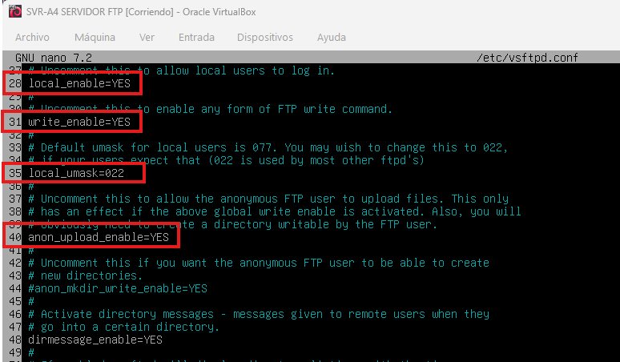
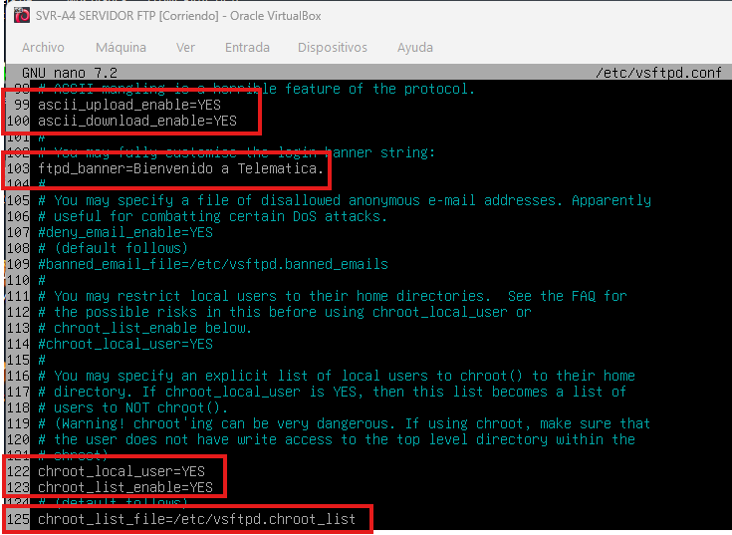
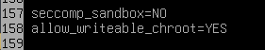
Una vez terminado de editar las líneas vamos a guardar y reiniciar el vsftpd con los comandos
Service vsftpd restart
Service vsftpd status
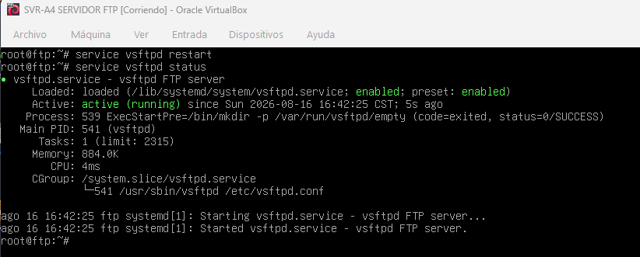
Una vez terminado y es que el vsftpd este corriendo sin ningún tipo de problema vamos a agregar los usuarios para que puedan acceder a la carpeta compartida, agregamos a los usuarios con adduser [nombre_usuario], una vez creados los verificamos con cat /etc/passwd
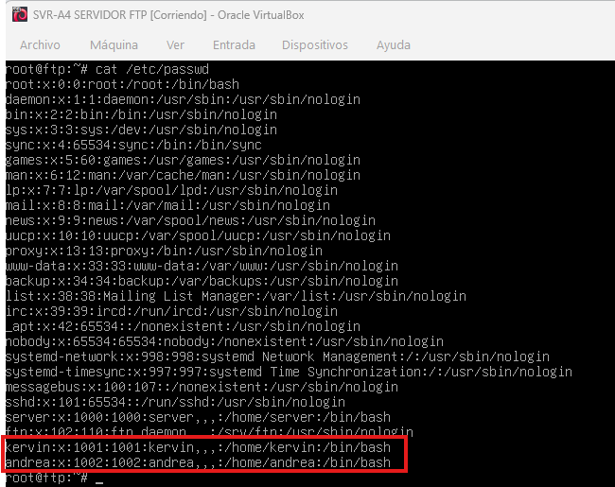
Una vez teniendo a todos los usuarios vamos a crear el siguiente archivo y dentro de este archivo tenemos que agregar todo lo que son nuestros usuarios
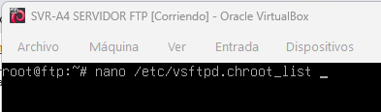
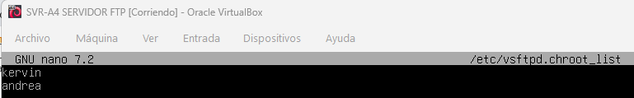
Una vez agregados vamos a darle permisos a las carpetas de cada usuario para que tengan permisos de subir archivos
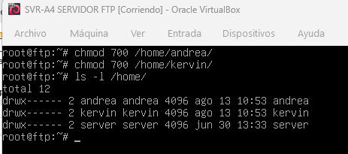
Una vez terminada la configuración ya deberías tener acceso al ftp de tu servidor desde tus clientes
RED B
SRV-B4 SERVIDOR FTP
Primero instalamos todos los servicios necesarios con el comando, apt install vsftpd, una vez instalado vamos a abrir el archivo de configuración con el comando, nano /etc/vsftpd.conf y configuramos las siguientes lineas 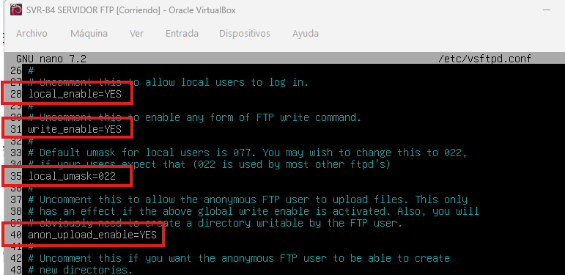
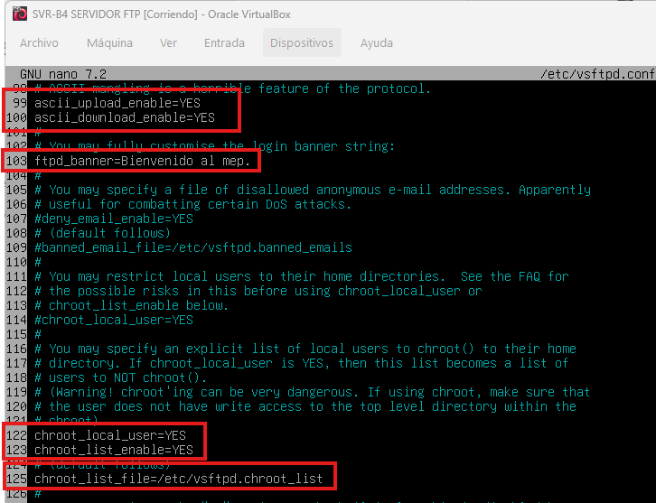
Una vez terminado de editar las líneas vamos a guardar y reiniciar el vsftpd con los comandos
Service vsftpd restart
Service vsftpd status
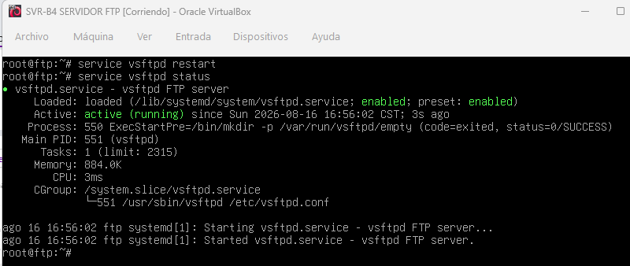
Una vez terminado y es que el vsftpd este corriendo sin ningún tipo de problema vamos a agregar los usuarios para que puedan acceder a la carpeta compartida, agregamos a los usuarios con adduser [nombre_usuario], una vez creados los verificamos con cat /etc/passwd
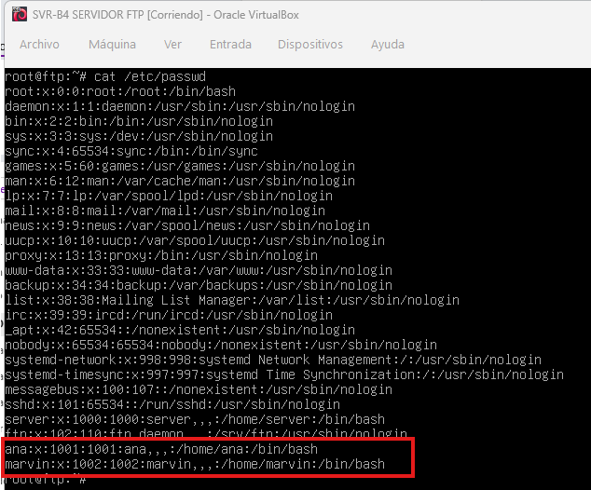
Una vez teniendo a todos los usuarios vamos a crear el siguiente archivo y dentro de este archivo tenemos que agregar todo lo que son nuestros usuarios
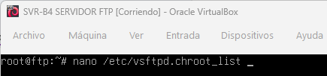
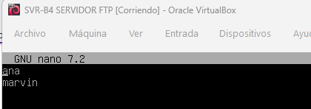
Una vez agregados vamos a darle permisos a las carpetas de cada usuario para que tengan permisos de subir archivos
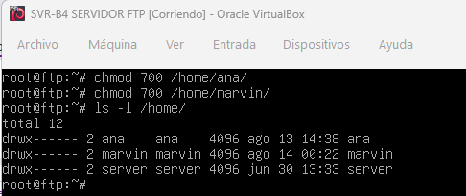
Una vez terminada la configuración ya deberías tener acceso al ftp de tu servidor desde tus clientes

Configuración del servidor de correo.
RED A
SRV-A5 SERVIDOR DE CORREO (MAIL)
Primero instalamos todos los paquetes necesarios con el comando, apt install apache2 php php-curl php-xml php-mbstring unzip wget -y, una vez los terminamos de instalar vamos a descargar el repositorio de nuestro correo con el comando, wget https://www.rainloop.net/repository/webmail/rainloop-latest.zip, esto nos va a descargar un archivo comprimido, este archivo lo vamos a descomprimir con el siguiente comando unzip rainloop-latest.zip -d /var/www/html/rainloop y verificamos que este el archivo con el siguiente comando ls /var/www/html
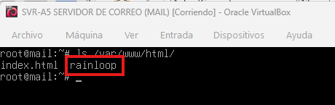
Una vez vemos que el archivo fue descargado y descomprimido con éxito, le vamos a dar permisos con el siguiente comando, chown -R www-data:www-data /var/www/html/rainloop y verificamos con un ls -l /var/www/html/rainloop
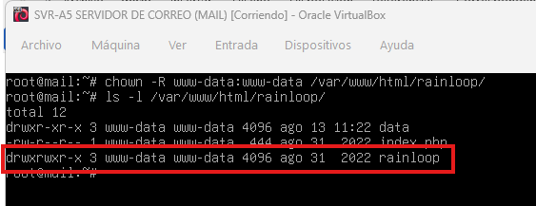
Luego de a ver realizado todo vamos a descargar el postfix y el dovecot con el comando, apt install postfix dovecot-imapd -y, nos va a salir una ventanas, las vamos a rellenar con los datos necesarios
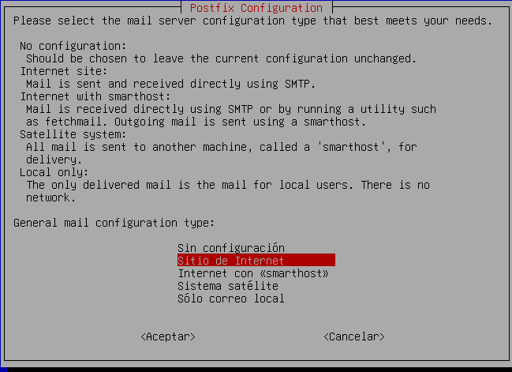
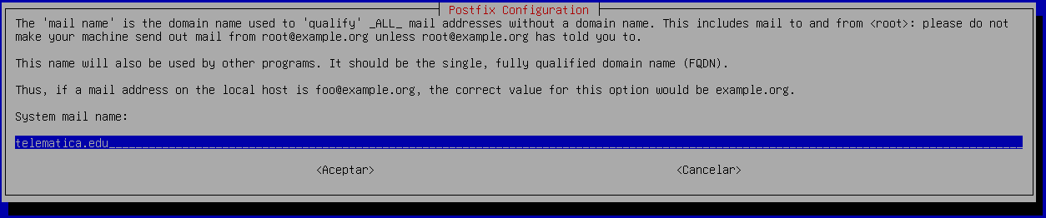
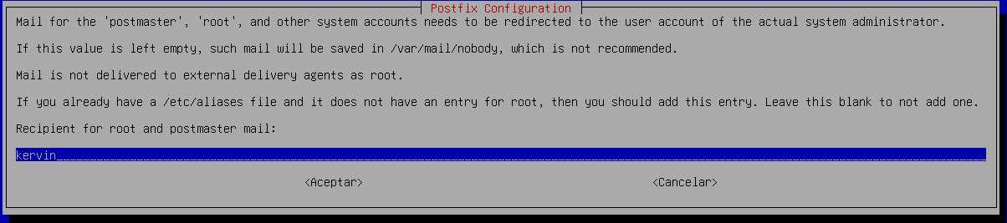
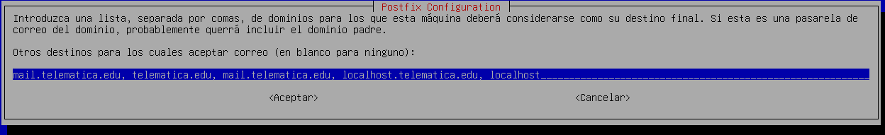
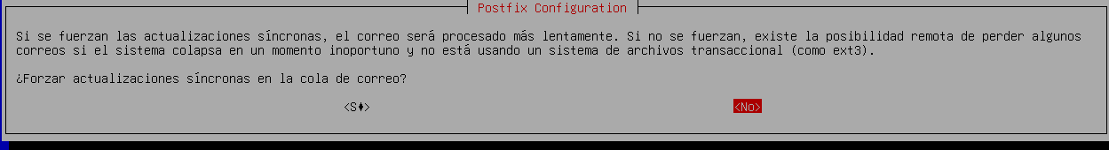
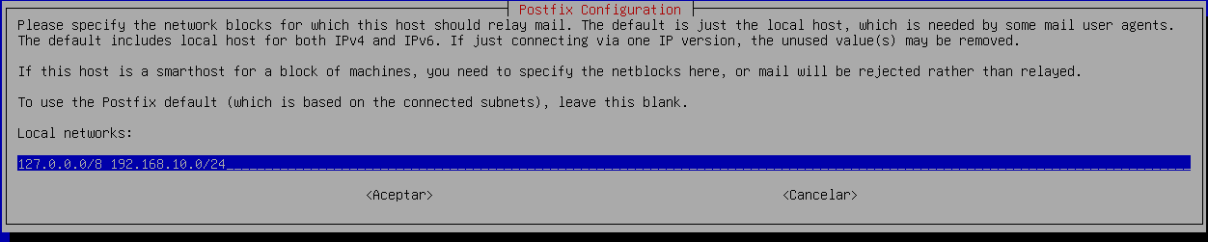
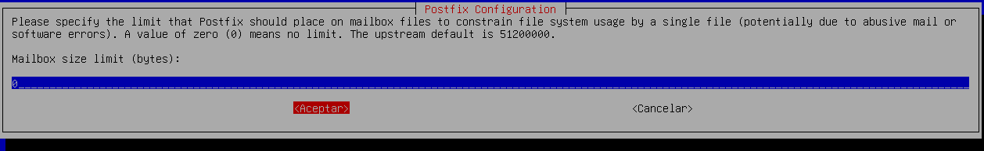
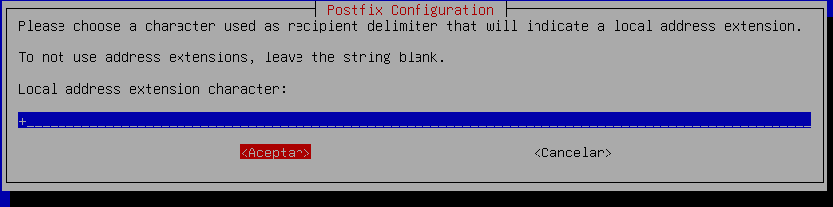
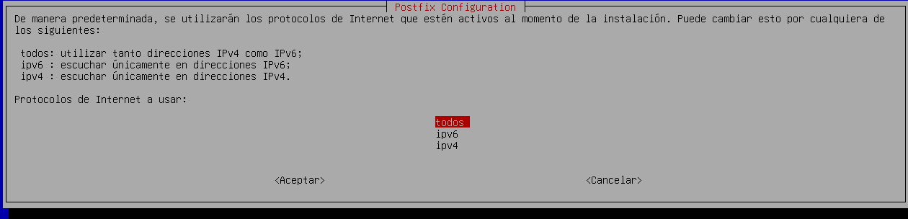
Una vez terminado vamos a editar el siguiente archivo, nano /etc/dovecot/conf.d/10-master.conf y vamos a editar las siguientes líneas
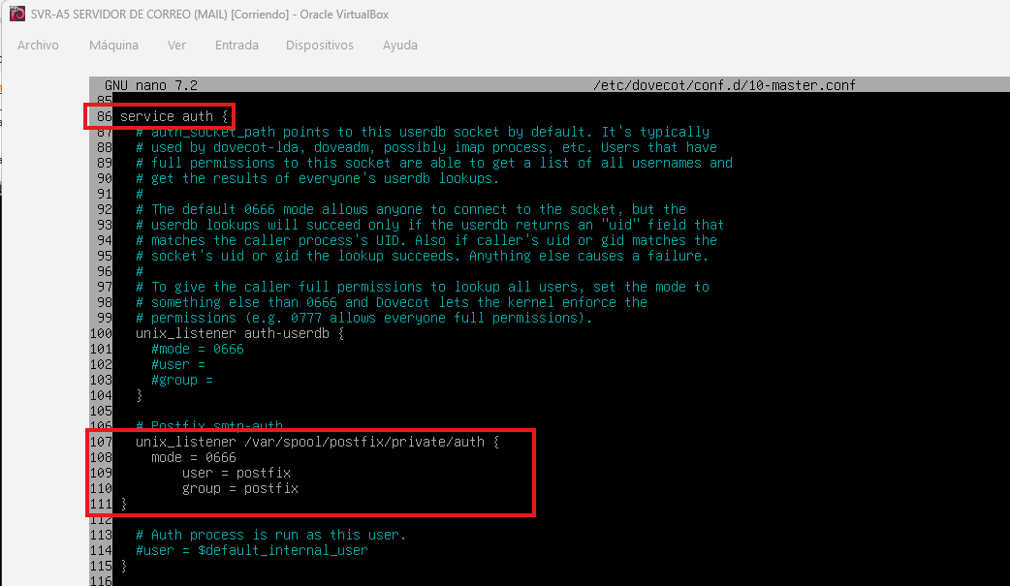
Una vez terminado vamos a guardar y reiniciar todos los servicios
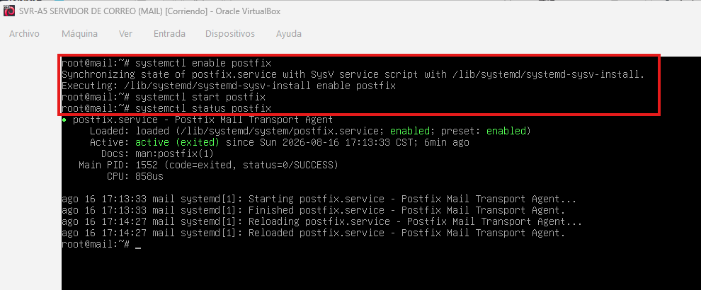
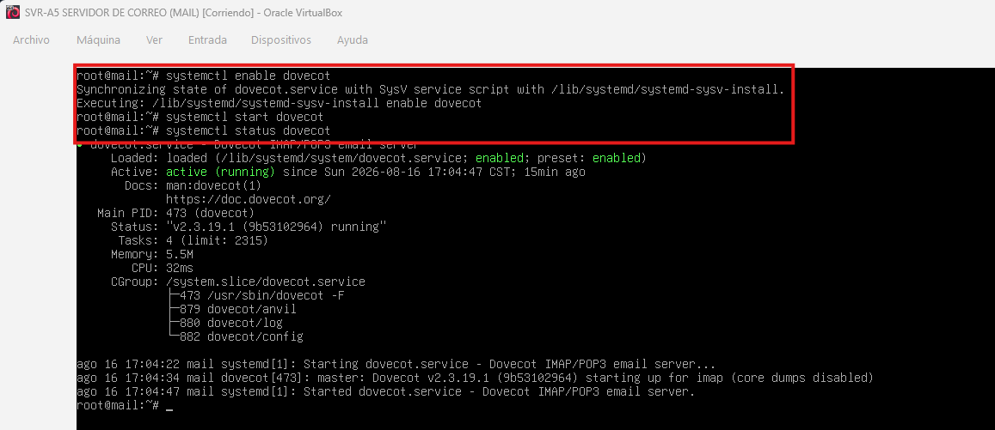
Una vez reiniciado los servicios vamos a agregar los usuarios con el comando adduser [NOMBRE_USUARIO], después podemos ver los usuarios agregados con el comando cat /etc/passwd
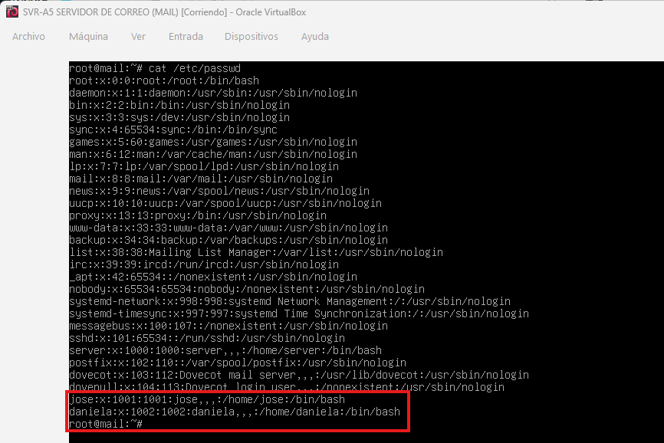
Cuando terminamos podemos pasar al cliente01 para continuar con la instalación una vez en el cliente vamos a ingresar a nuestro navegador y vamos a ingresar a la siguiente dirección http://192.168.10.22/rainloop/?admin, el usuario en admin y la contraseña es 12345
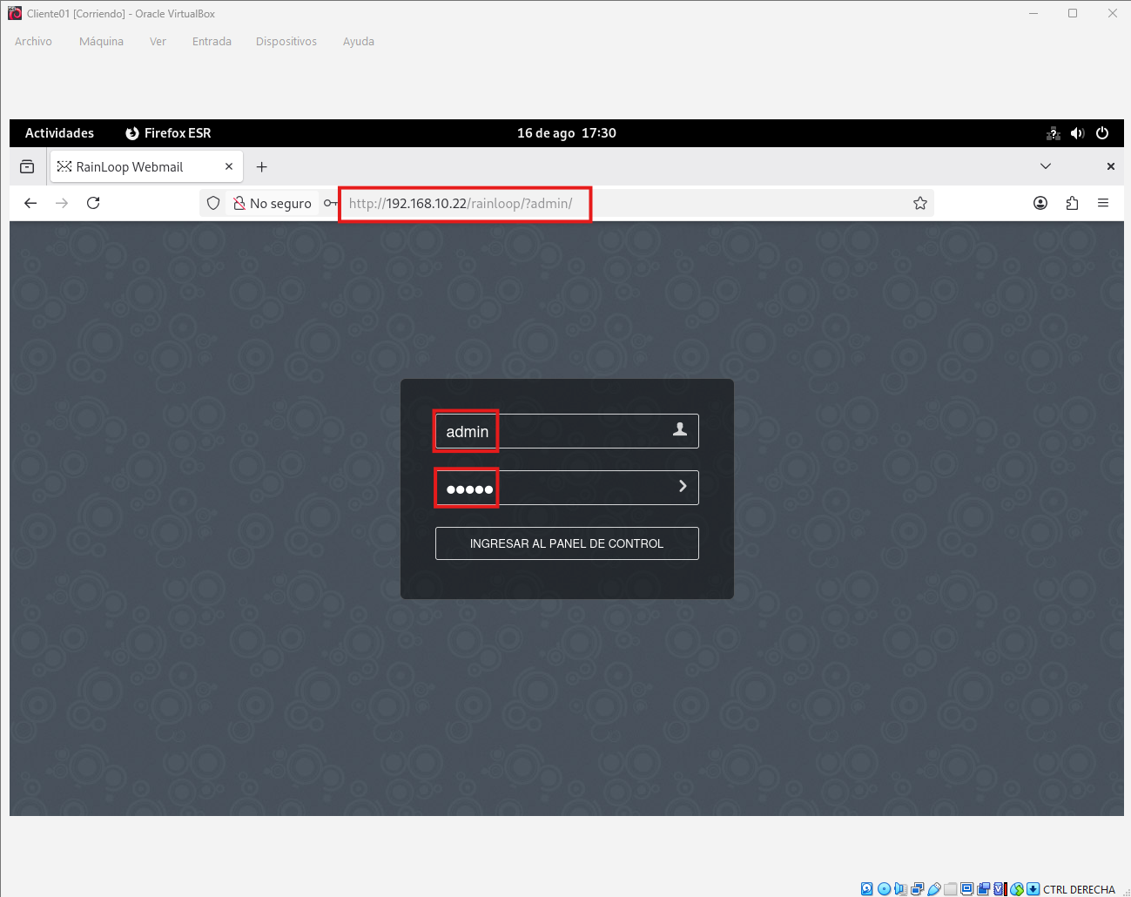

Una vez dentro del servidor vamos a elegir el idioma de nuestra preferencia
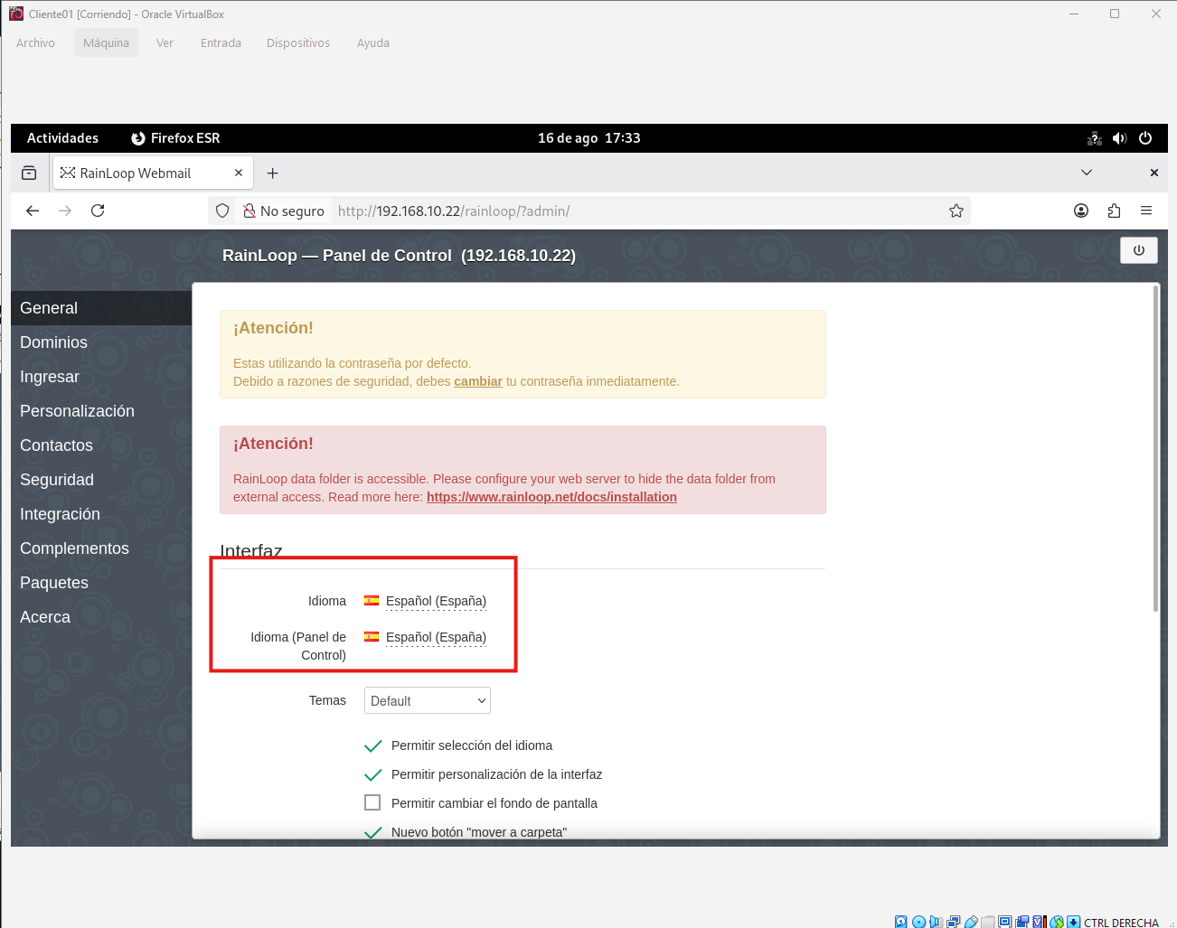
Después vamos a Dominios y le damos en agregar dominio y rellenamos con todos los datos necesarios, igual que en la imagen
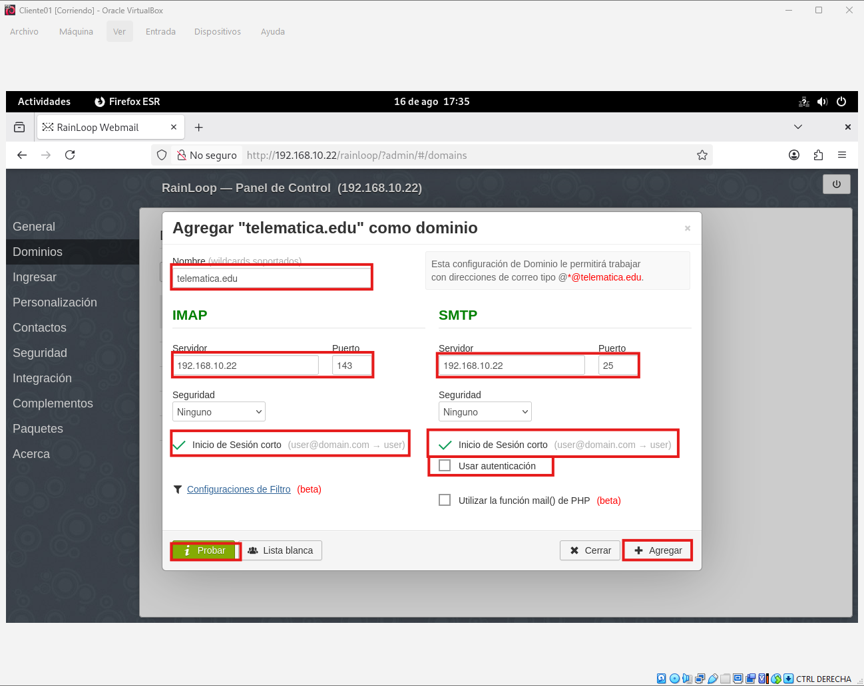
Una vez agregado el dominio toca ir a ingresar con nuestro usuario, abrimos una nueva pestaña y ponemos http://192.168.10.22/rainloop/ y ingresamos los datos de nuestros usuarios
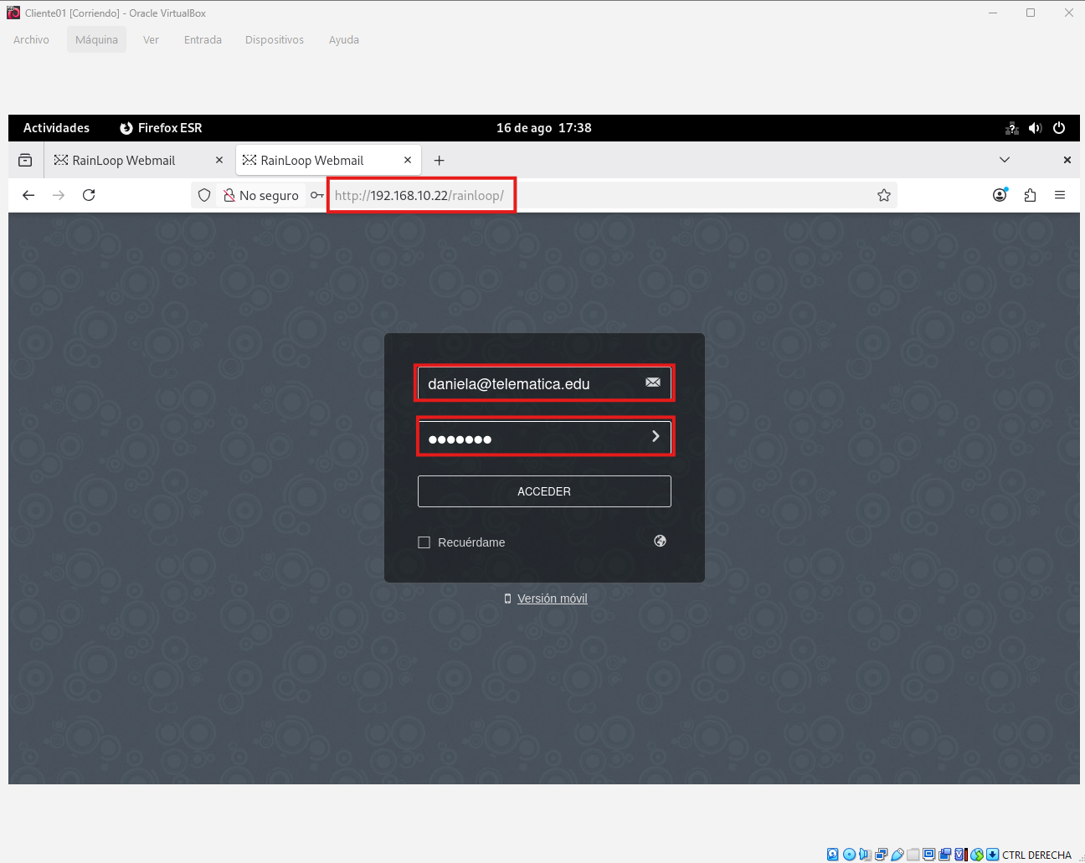
Y listo ya estaríamos dentro de lo que es el correo, solo queda mandar correos electrónicos entre los usuarios
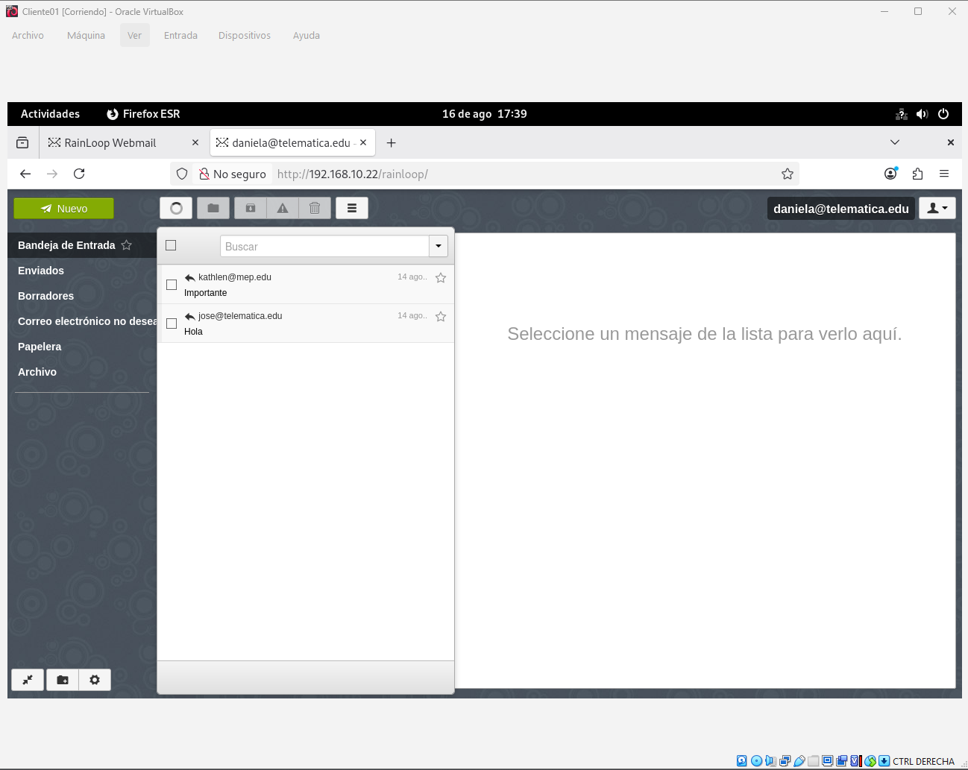
RED B
SRV-B5 SERVIDOR DE CORREO (MAIL)
Primero instalamos todos los paquetes necesarios con el comando, apt install apache2 php php-curl php-xml php-mbstring unzip wget -y, una vez los terminamos de instalar vamos a descargar el repositorio de nuestro correo con el comando, wget https://www.rainloop.net/repository/webmail/rainloop-latest.zip, esto nos va a descargar un archivo comprimido, este archivo lo vamos a descomprimir con el siguiente comando unzip rainloop-latest.zip -d /var/www/html/rainloop y verificamos que este el archivo con el siguiente comando ls /var/www/html
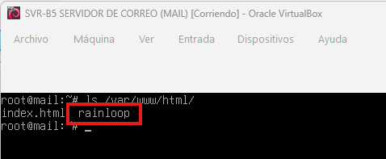
Una vez vemos que el archivo fue descargado y descomprimido con éxito, le vamos a dar permisos con el siguiente comando, chown -R www-data:www-data /var/www/html/rainloop y verificamos con un ls -l /var/www/html/rainloop
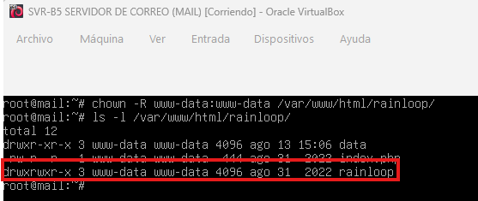
Luego de a ver realizado todo vamos a descargar el postfix y el dovecot con el comando, apt install postfix dovecot-imapd -y, nos va a salir unas ventanas, las vamos a rellenar con los datos necesarios
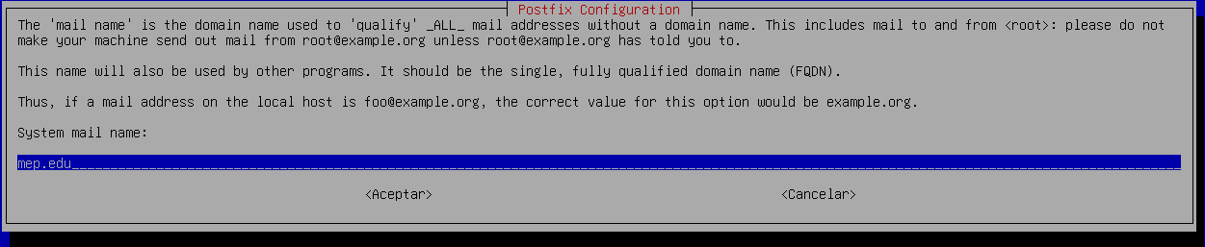
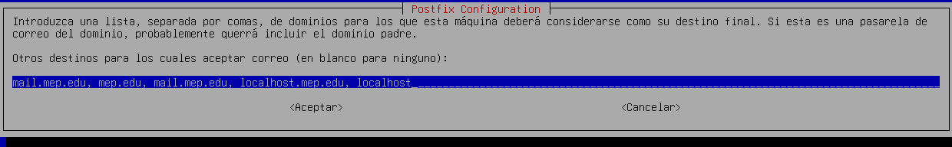
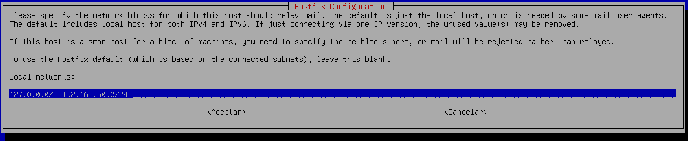
Una vez terminado vamos a editar el siguiente archivo, nano /etc/dovecot/conf.d/10-master.conf y vamos a editar las siguientes líneas
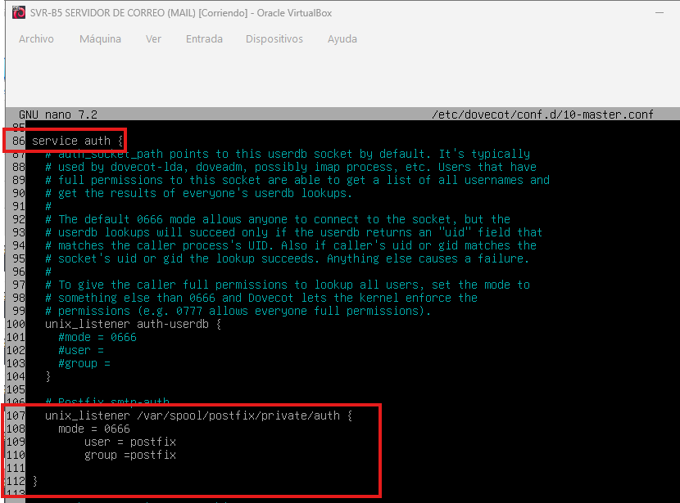
Una vez terminado vamos a guardar y reiniciar todos los servicios
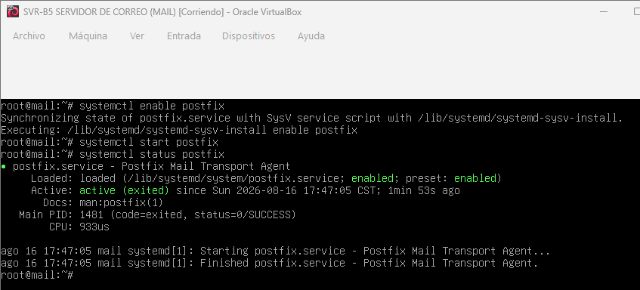
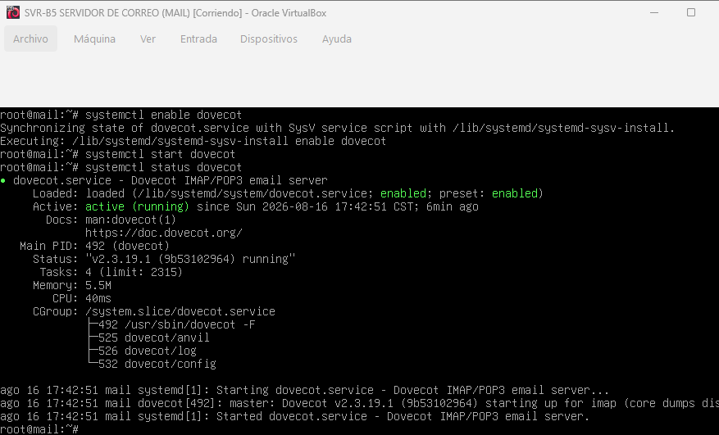
Una vez reiniciado los servicios vamos a agregar los usuarios con el comando adduser [NOMBRE_USUARIO], después podemos ver los usuarios agregados con el comando cat /etc/passwd
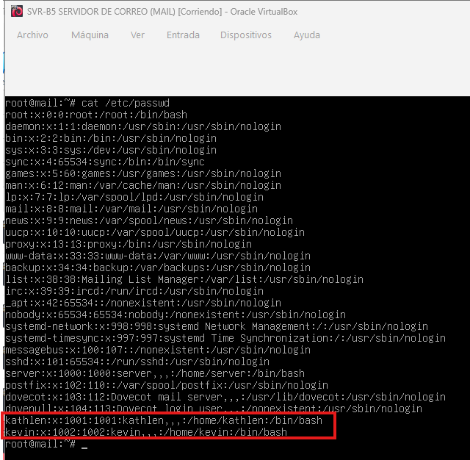
Cuando terminamos podemos pasar al cliente02 para continuar con la instalación una vez en el cliente vamos a ingresar a nuestro navegador y vamos a ingresar a la siguiente dirección http://192.168.50.22/rainloop/?admin, el usuario en admin y la contraseña es 12345
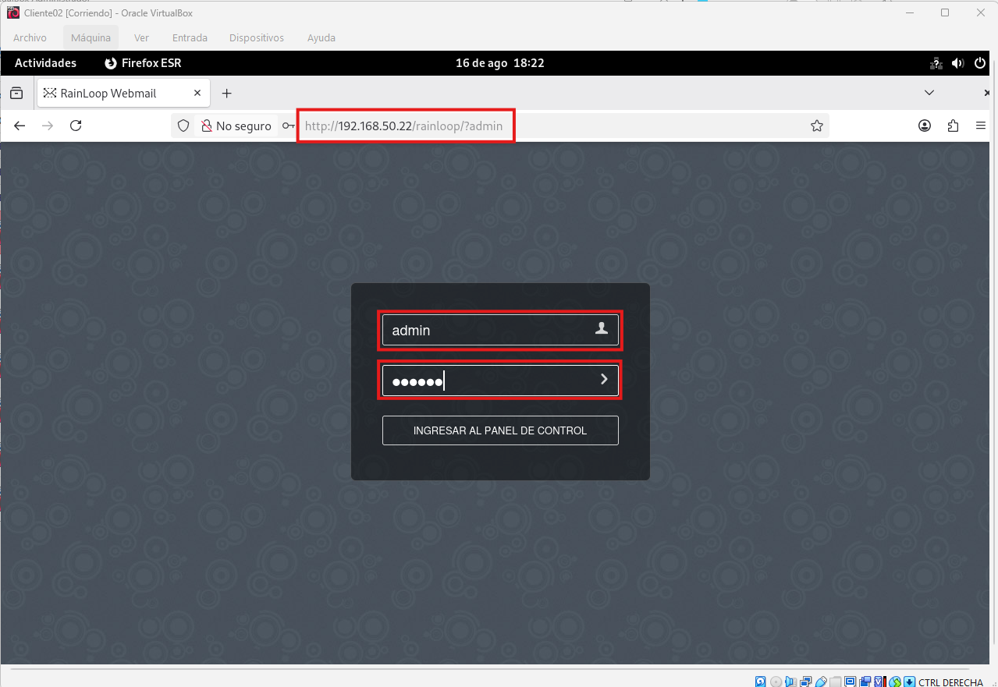

Una vez dentro del servidor vamos a elegir el idioma de nuestra preferencia
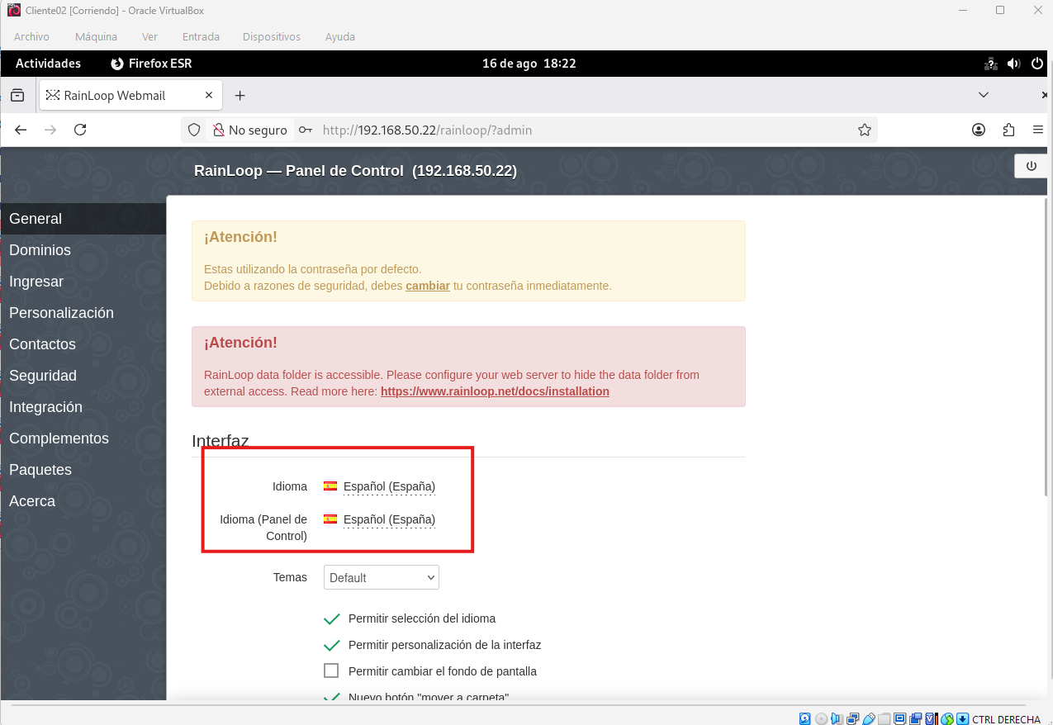
Después vamos a Dominios y le damos en agregar dominio y rellenamos con todos los datos necesarios, igual que en la imagen
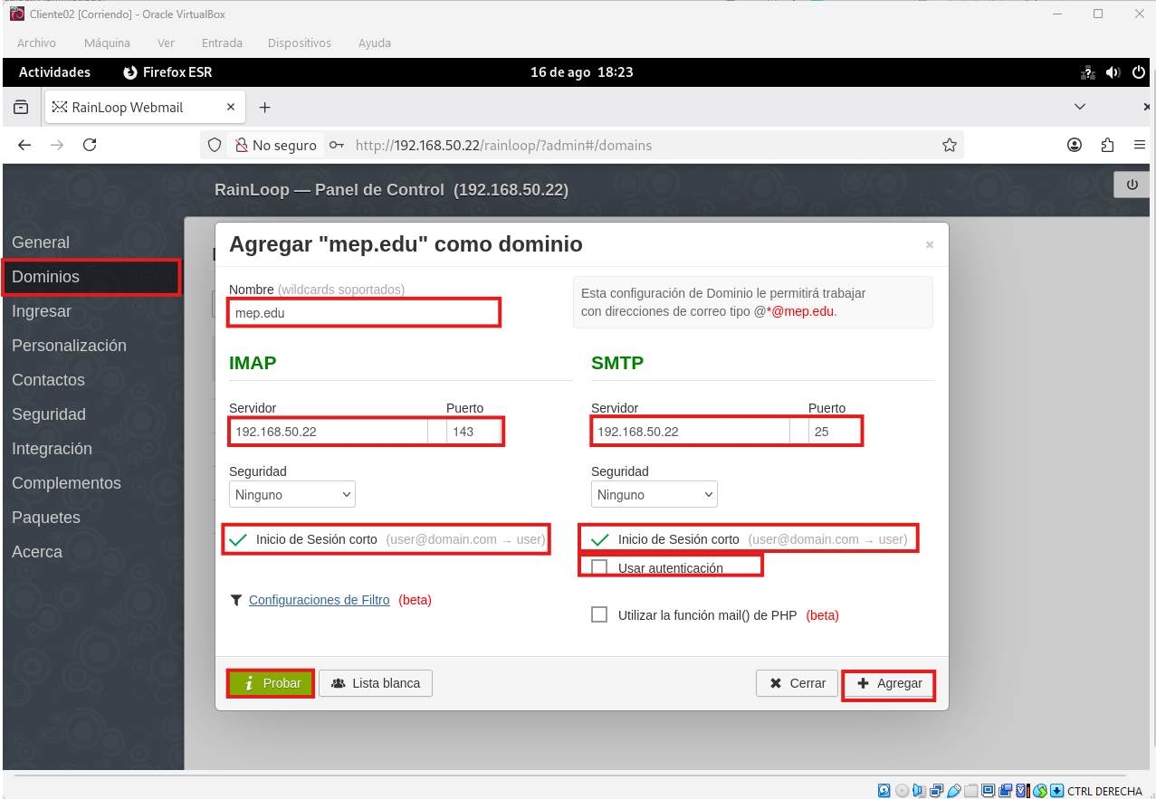
Una vez agregado el dominio toca ir a ingresar con nuestro usuario, abrimos una nueva pestaña y ponemos http://192.168.50.22/rainloop/ y ingresamos los datos de nuestros usuarios
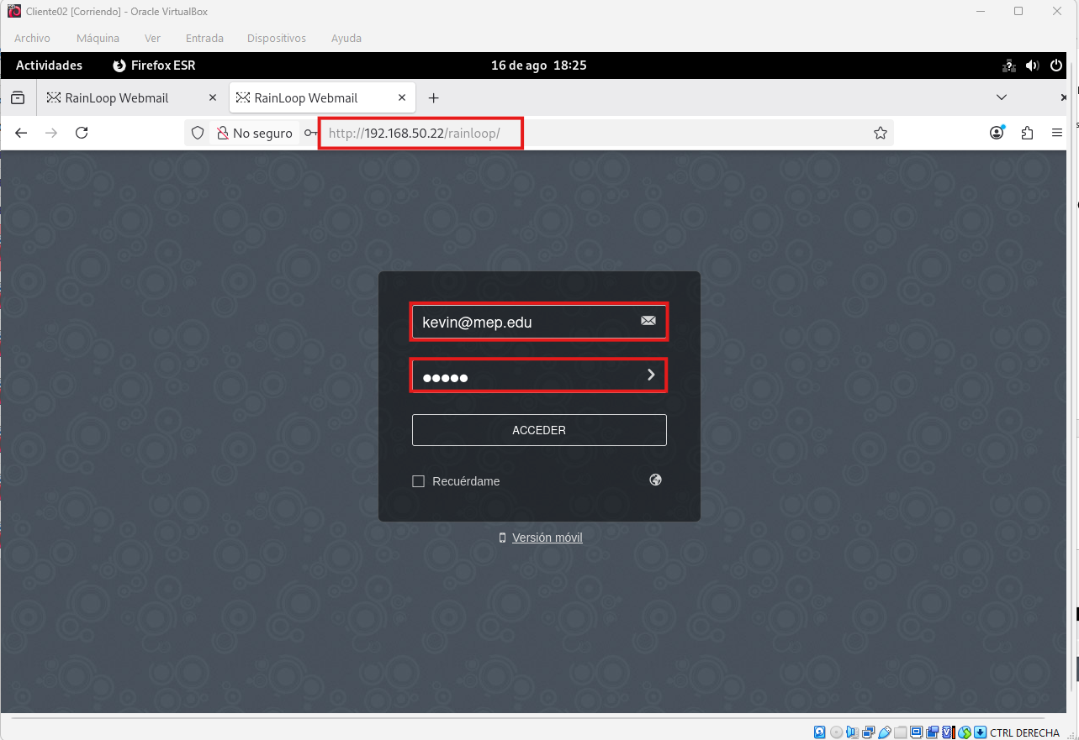
Y listo ya estaríamos dentro de lo que es el correo, solo queda mandar correos electrónicos entre los usuarios
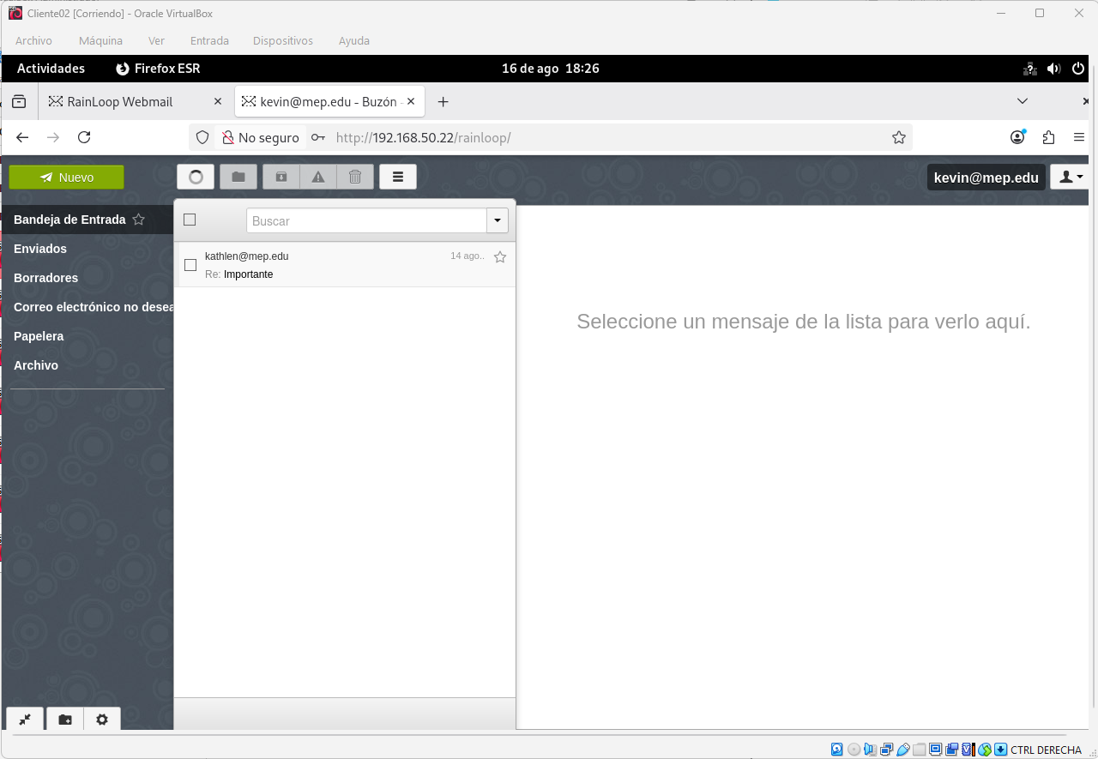

Registros DNS A, MX y otros utilizados.
RED A
SRV-A1 DHCP-DNS PRINCIPAL
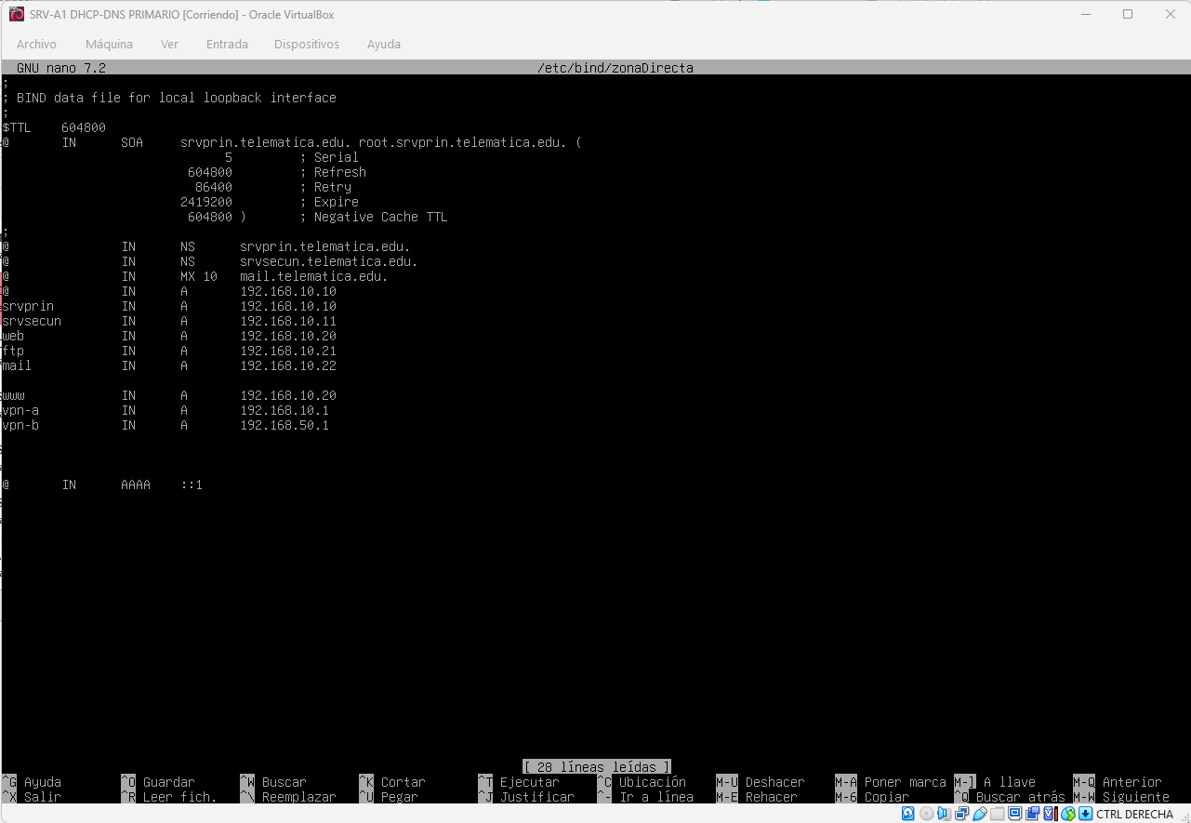
RED B
SRV-B1 DHCP-DNS PRINCIPAL
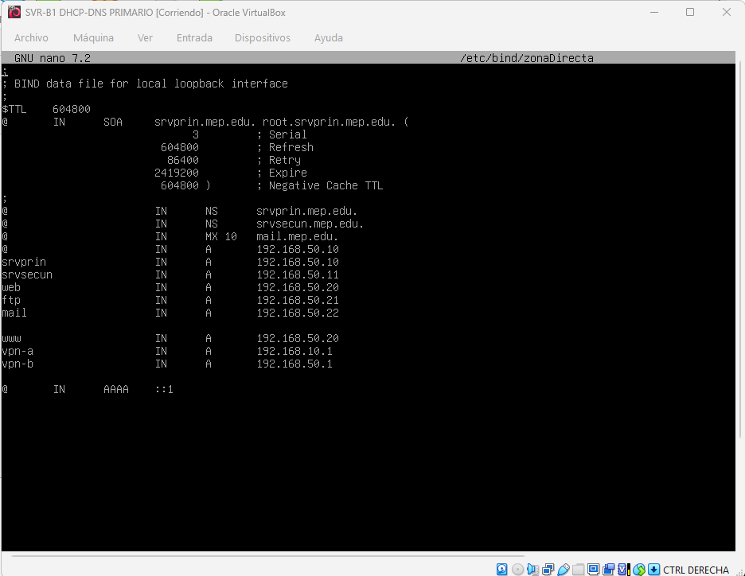

Pruebas obligatorias (rubro 10)

Prueba 1 – DHCP RED-A
Cliente recibe IP, gateway, DNS y dominio.
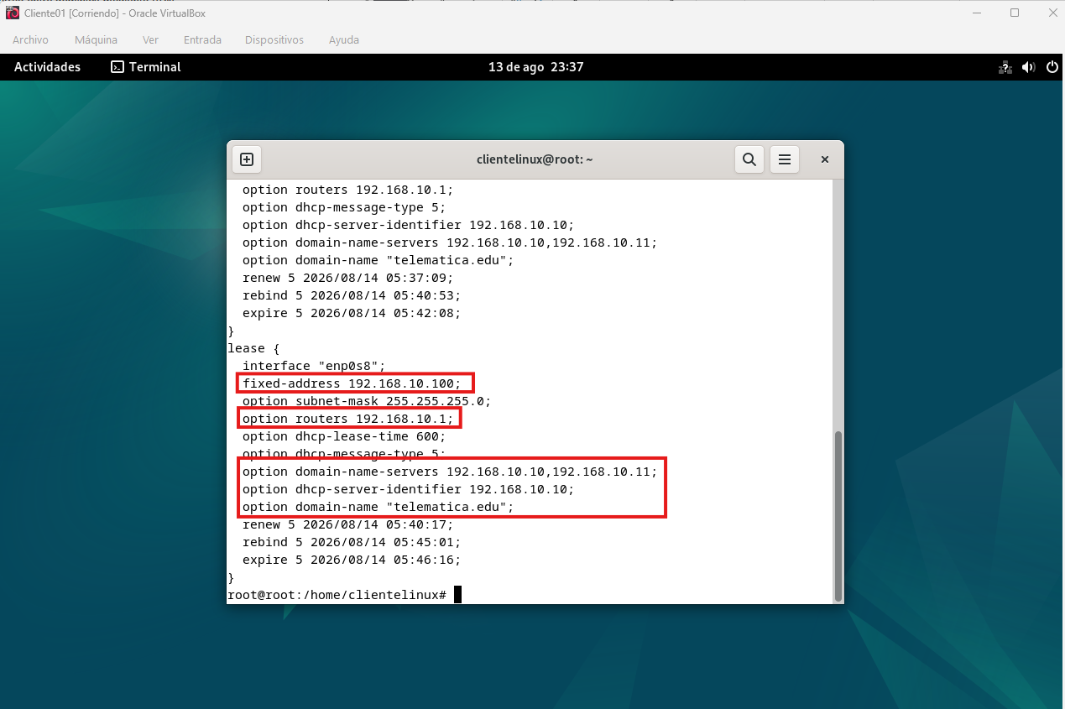

Prueba 2 – DHCP RED-B
Cliente recibe IP, gateway, DNS y dominio.
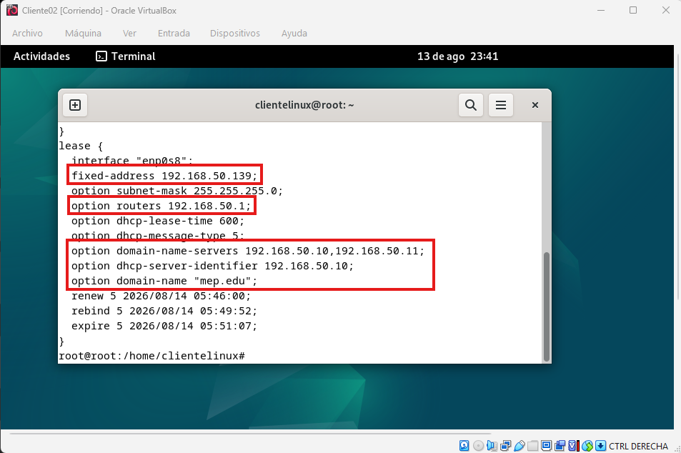

Prueba 3 – DNS local A
Resolver www, ftp y mail de telematica.edu.
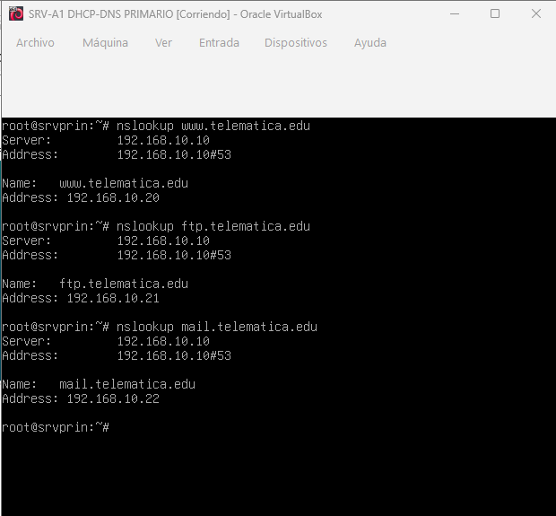

Prueba 4 – DNS local B
Resolver www, ftp y mail de mep.edu.
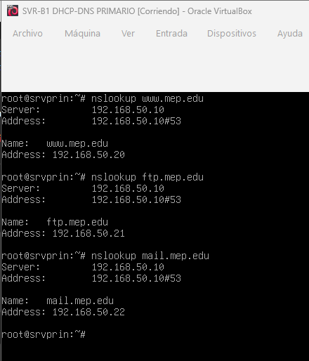

Prueba 5 – DNS remoto
Cada LAN resuelve nombres del dominio remoto.
Cliente RED A
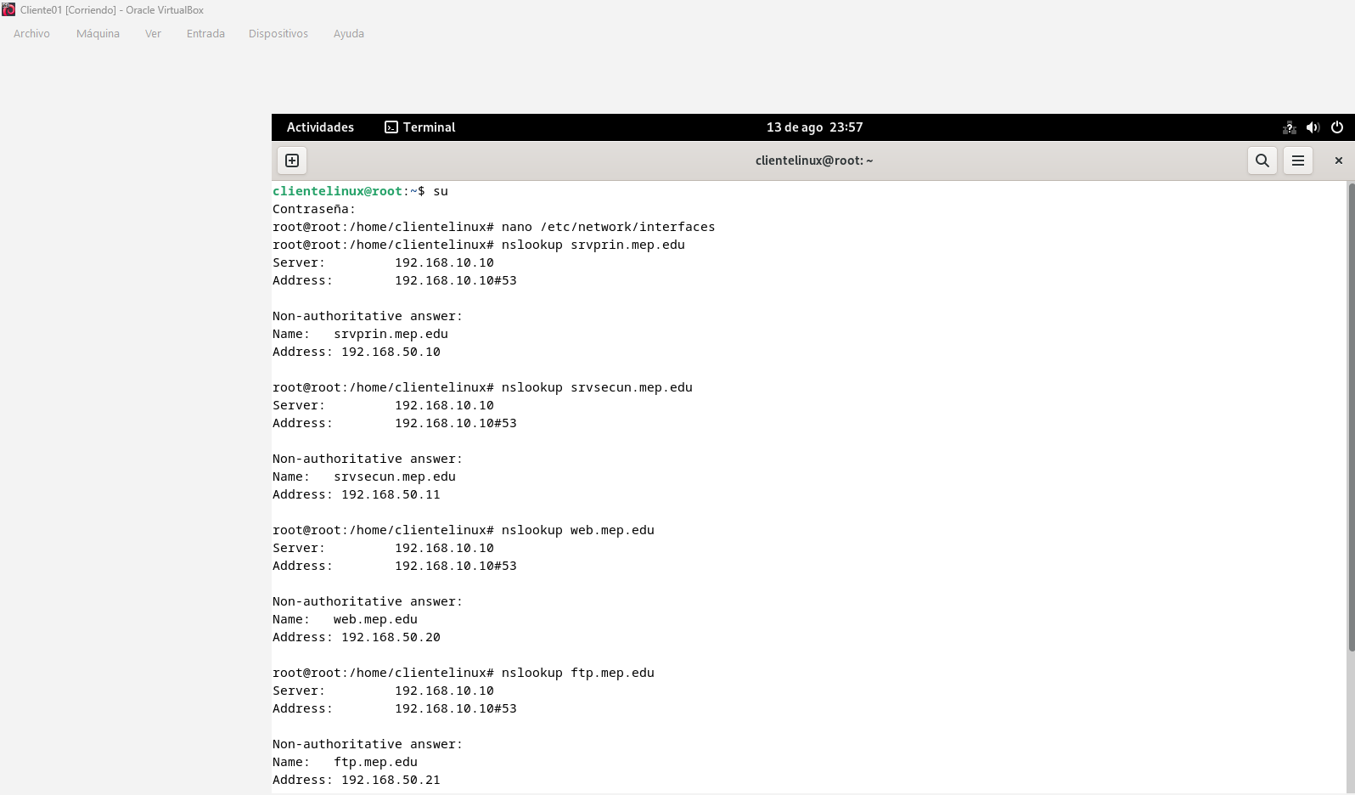
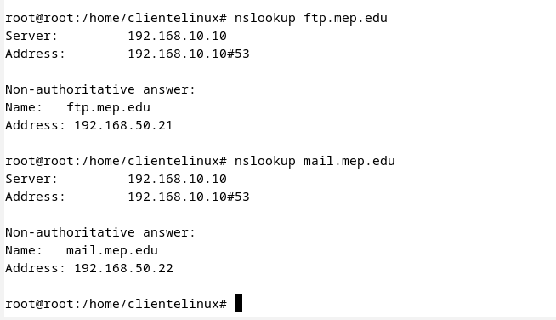
Cliente RED B
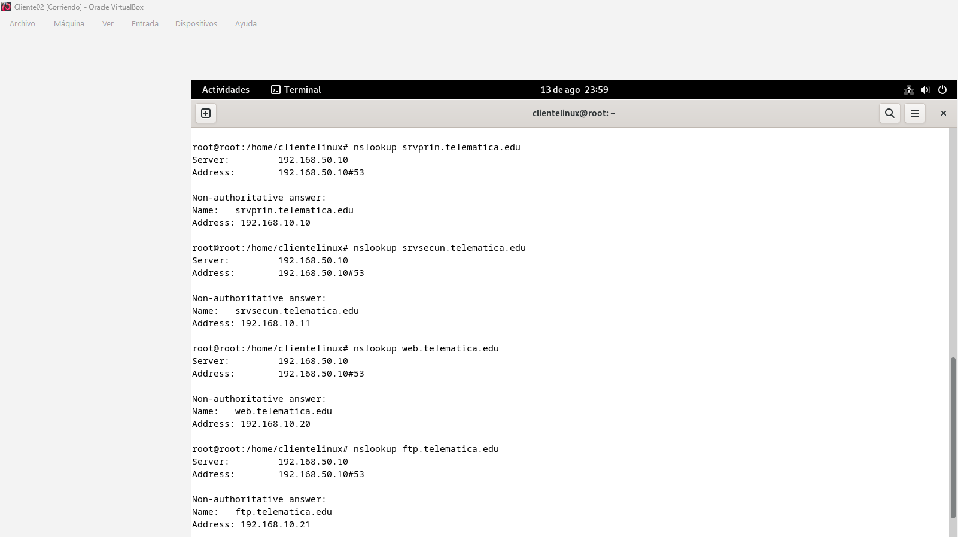
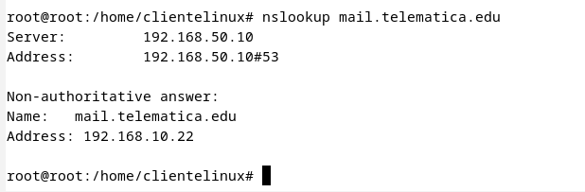

Prueba 6 – VPN
Túnel IPsec establecido y tráfico protegido
VPN A
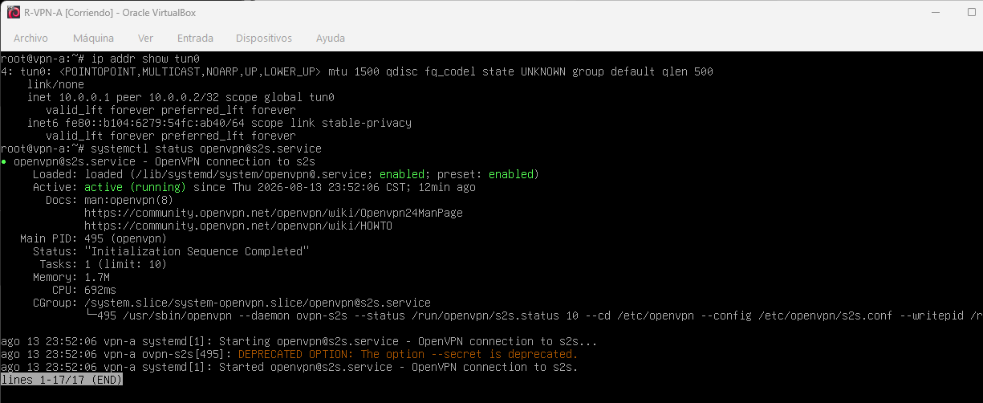
VPN B
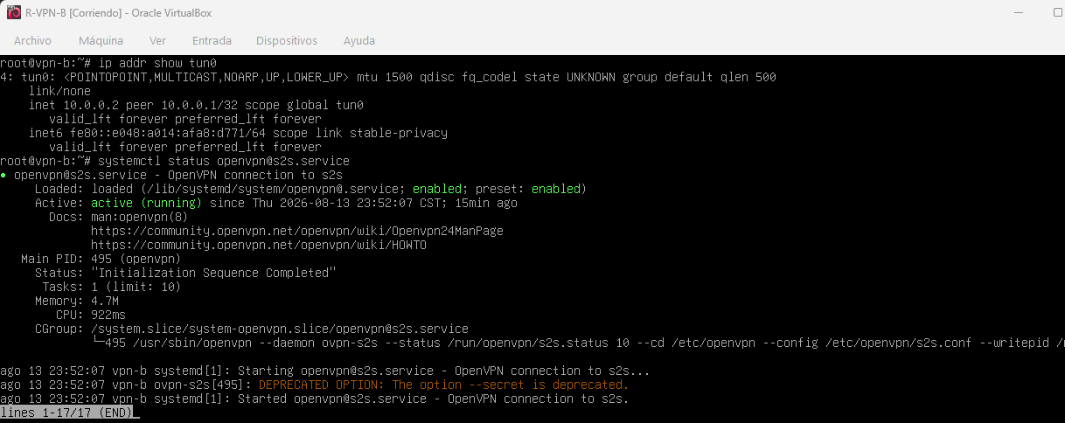

Prueba 7 – Ping LAN LAN
Comunicación entre clientes/servidores de ambas redes.
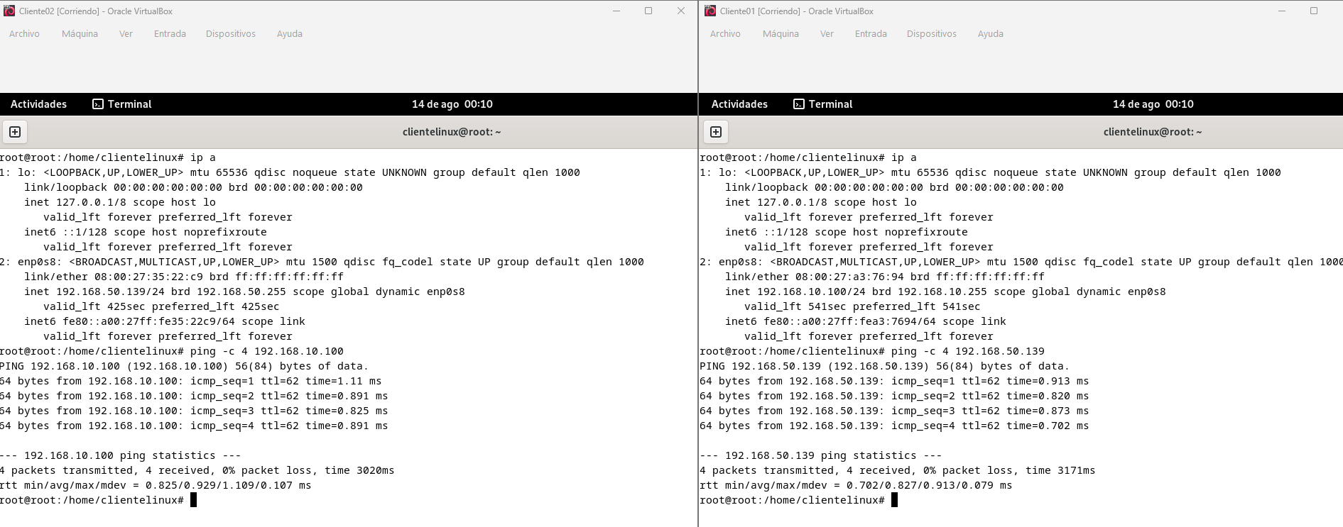
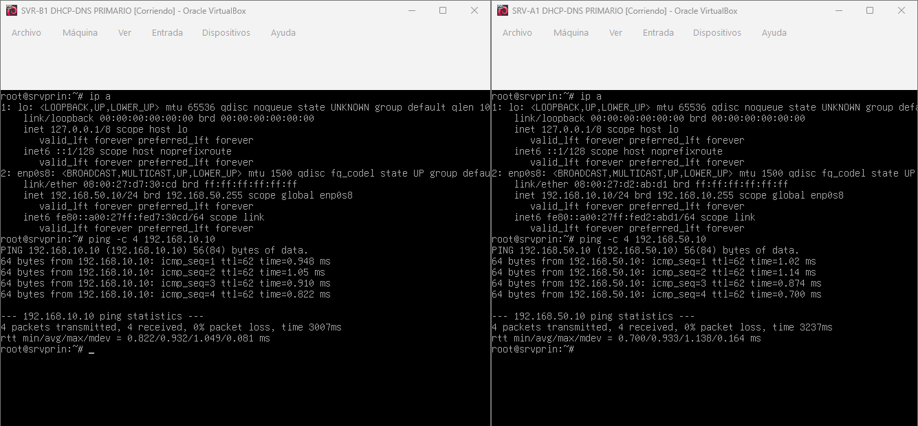

Prueba 8 – WEB local
Acceso al sitio de la organización
RED A
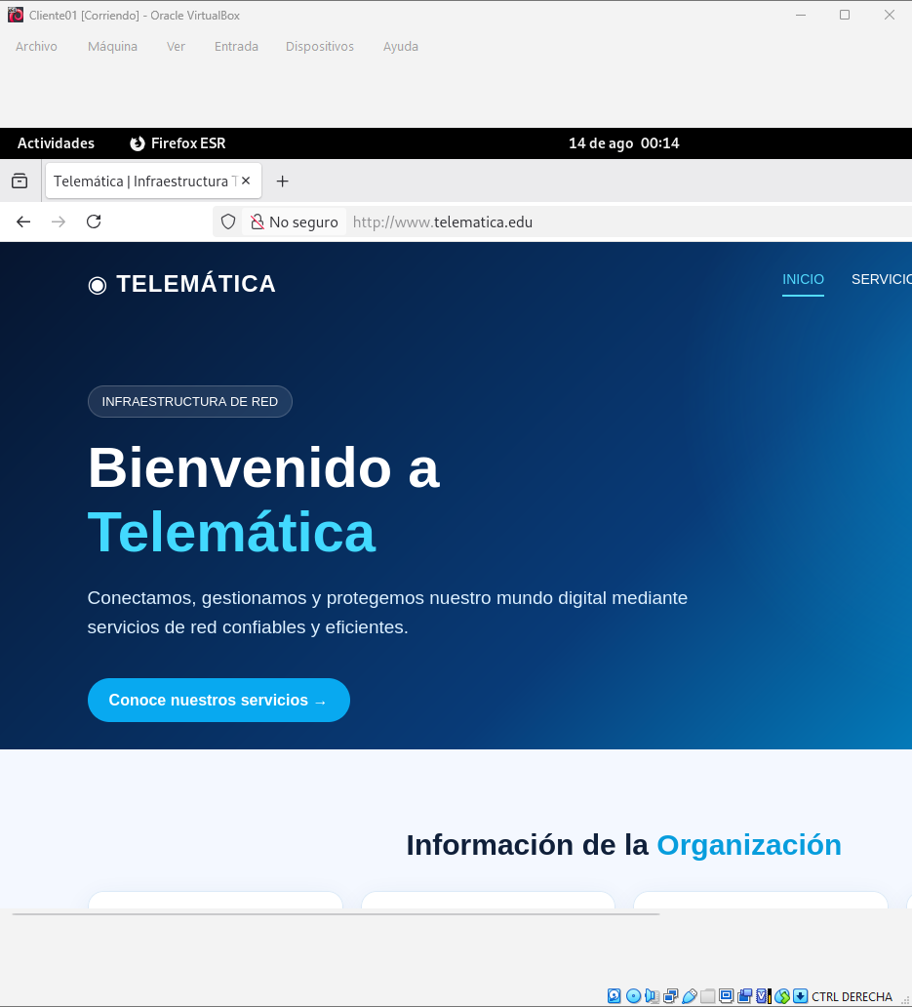
RED B


Prueba 9 – WEB remoto
Acceso al sitio remoto mediante VPN.
RED A

RED B


Prueba 10 – FTP local
Autenticación y transferencia.
RED A
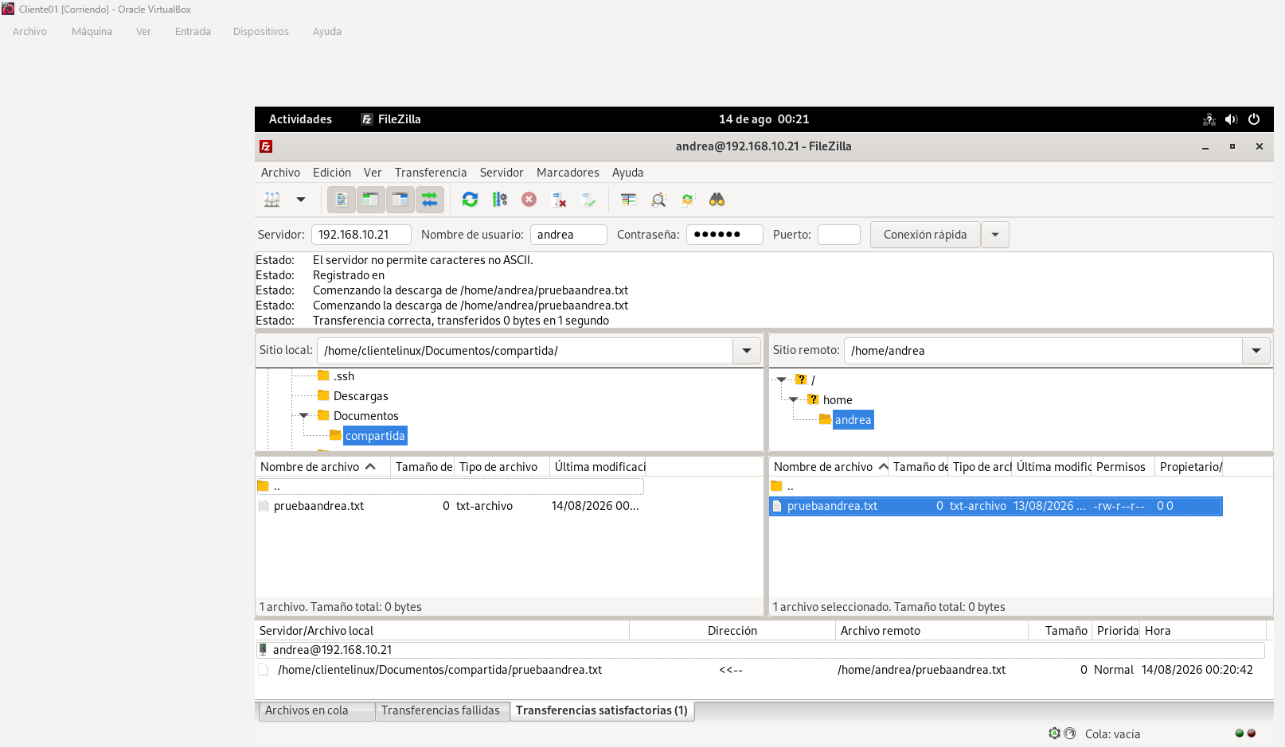
RED B
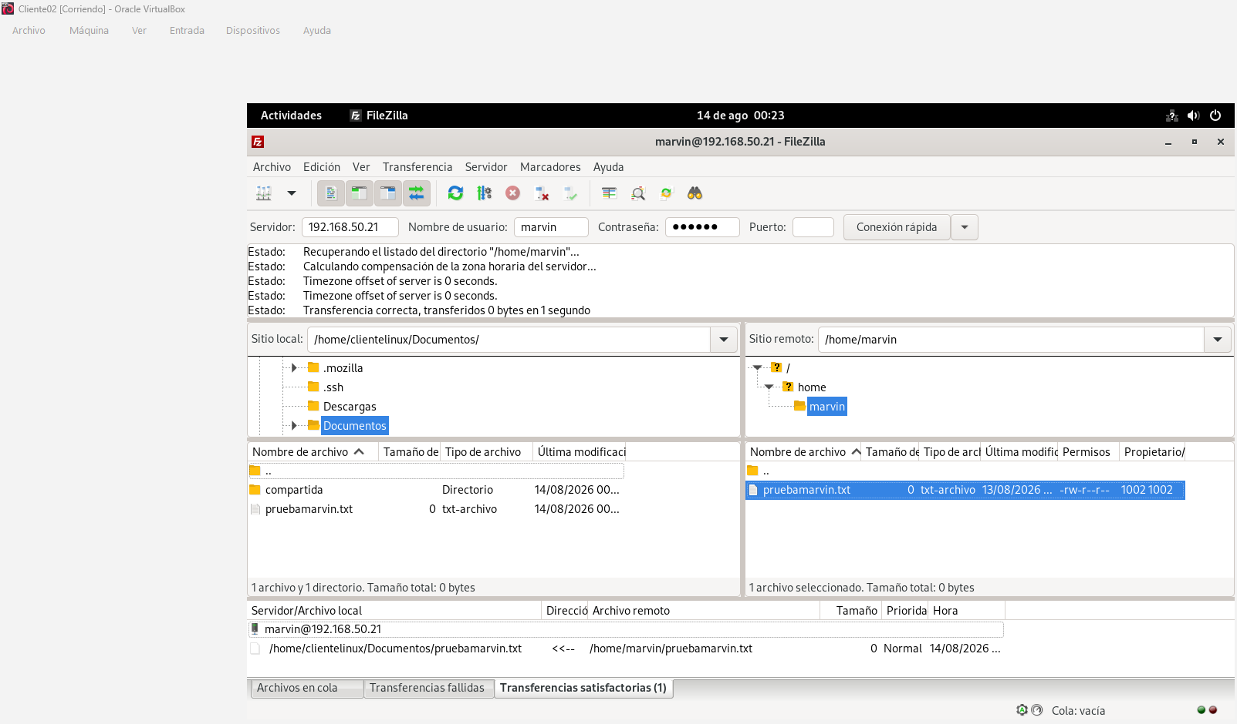

Prueba 11 – FTP remoto
Autenticación y transferencia
RED A RED B
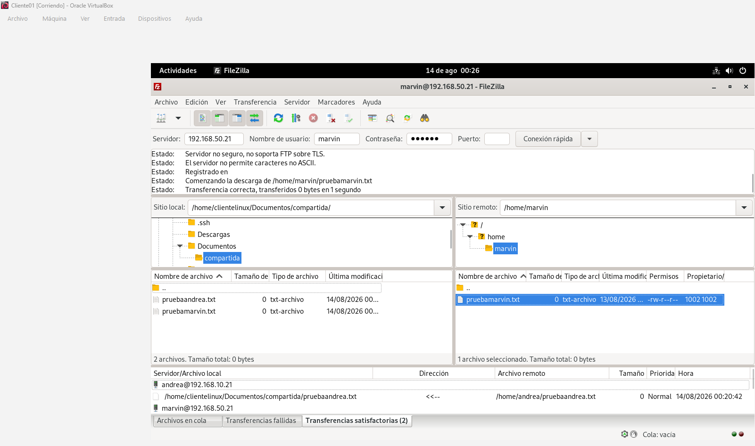
RED B RED A
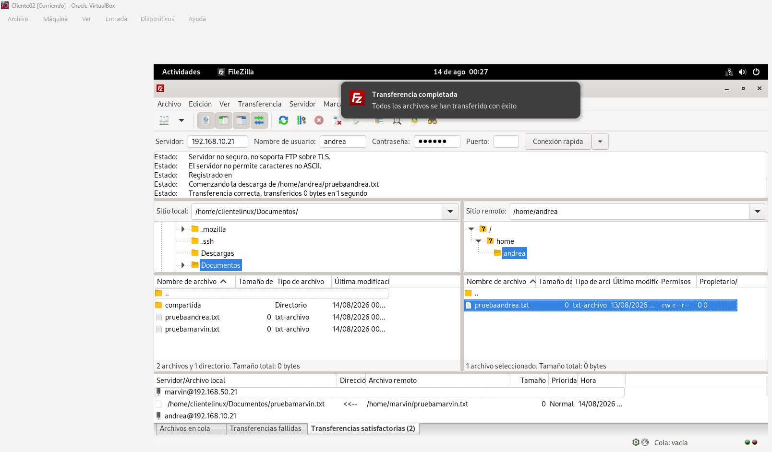

Prueba 12 – Correo local
Envío dentro del mismo dominio
RED A
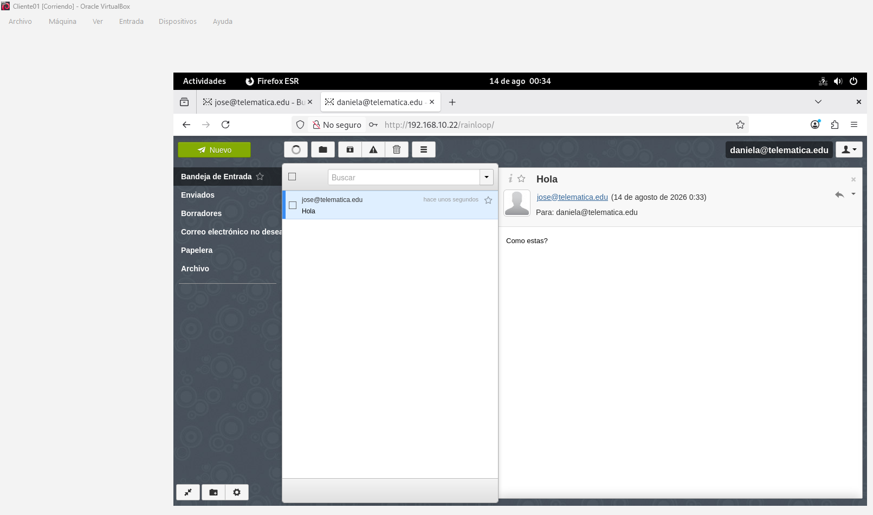
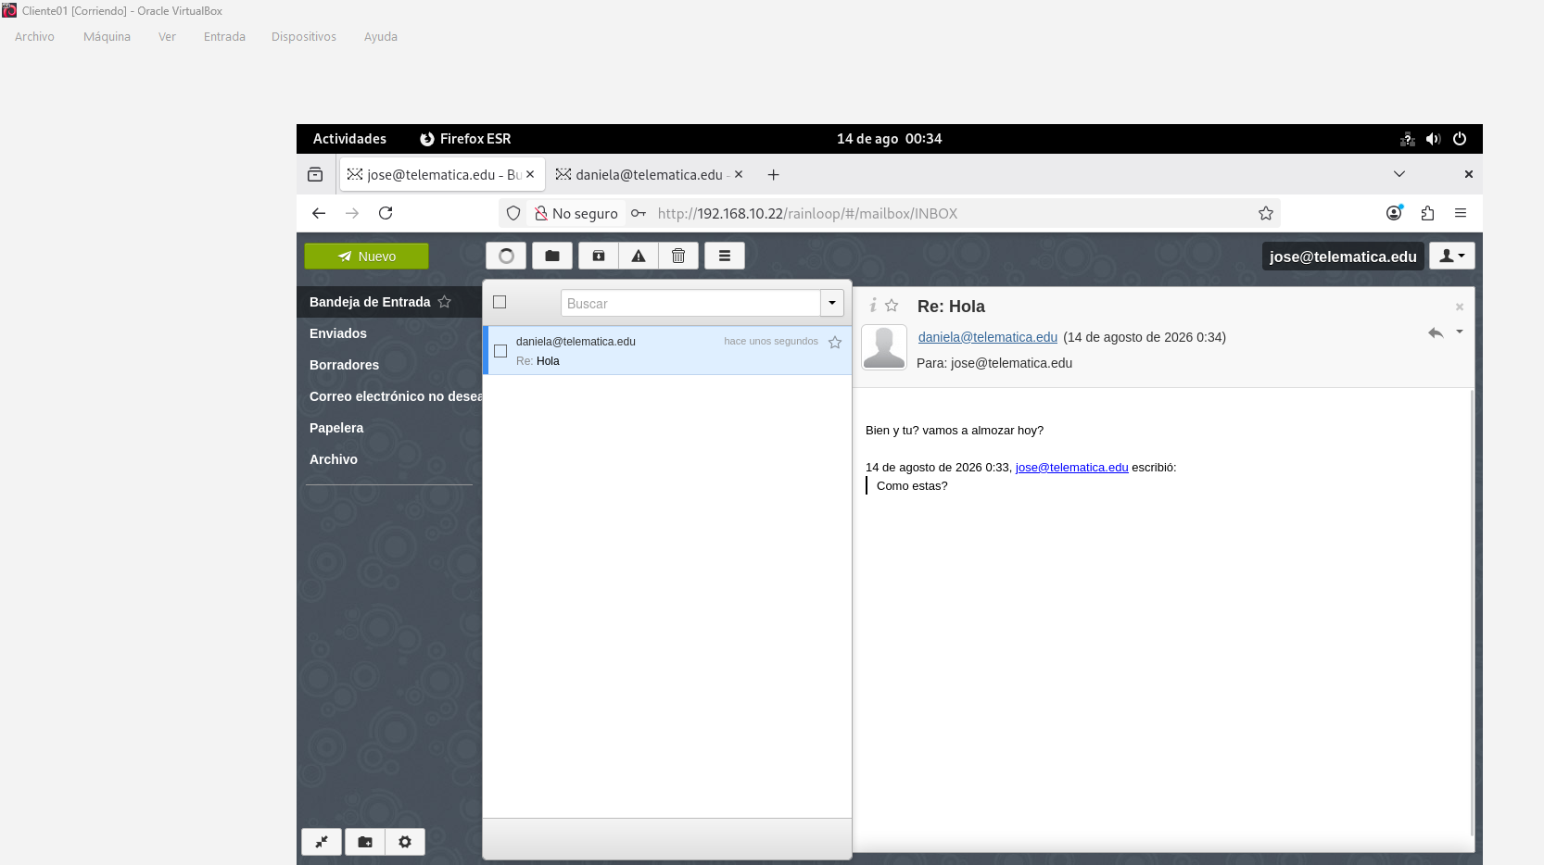
RED B
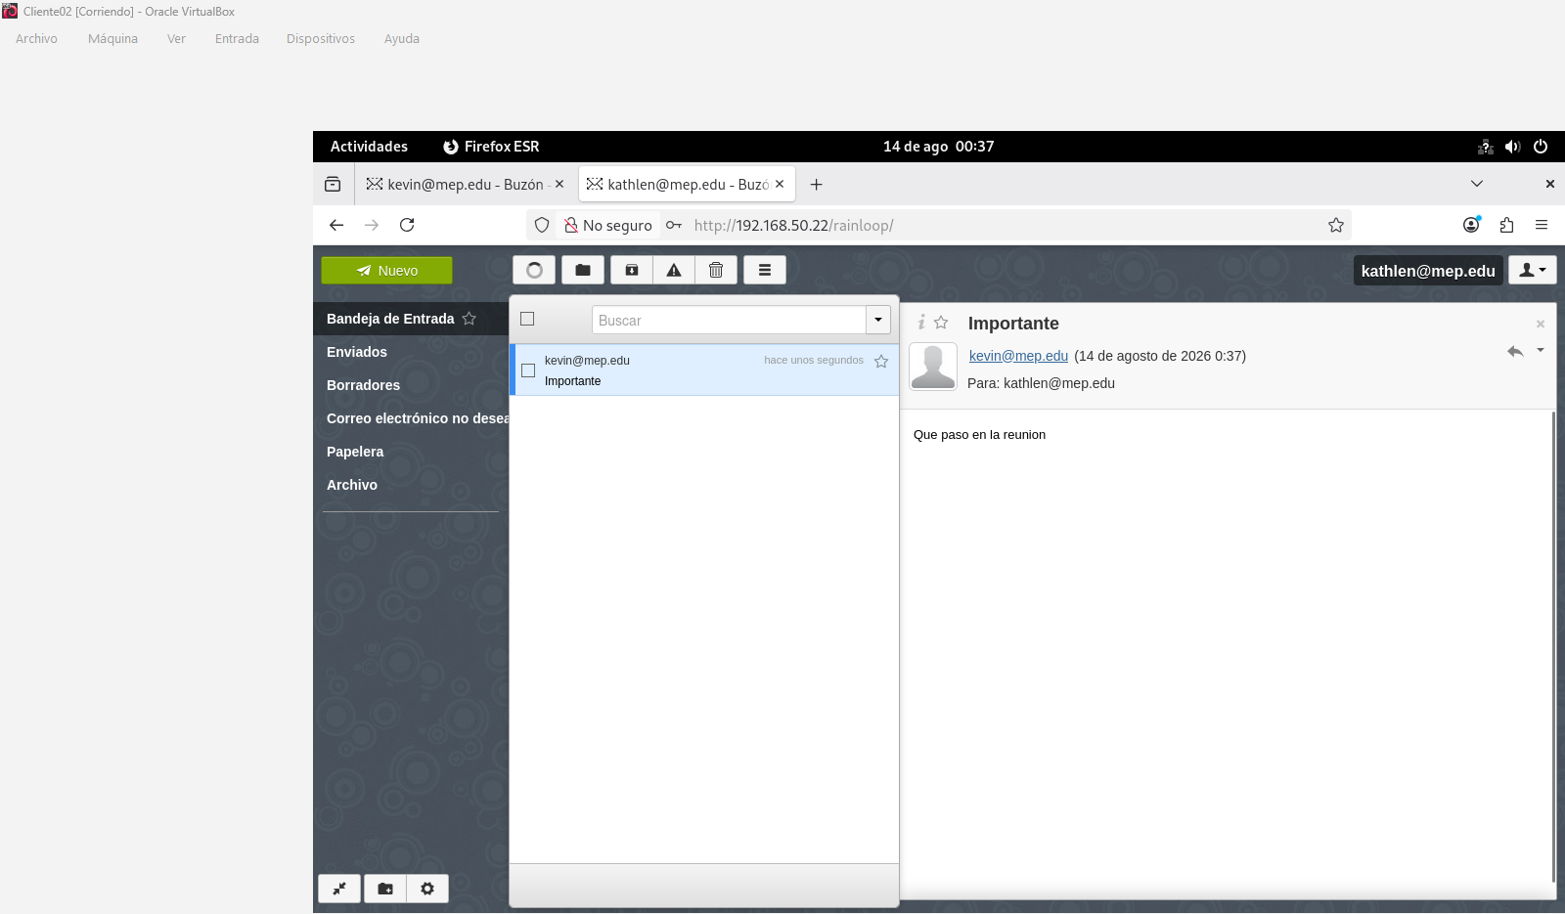
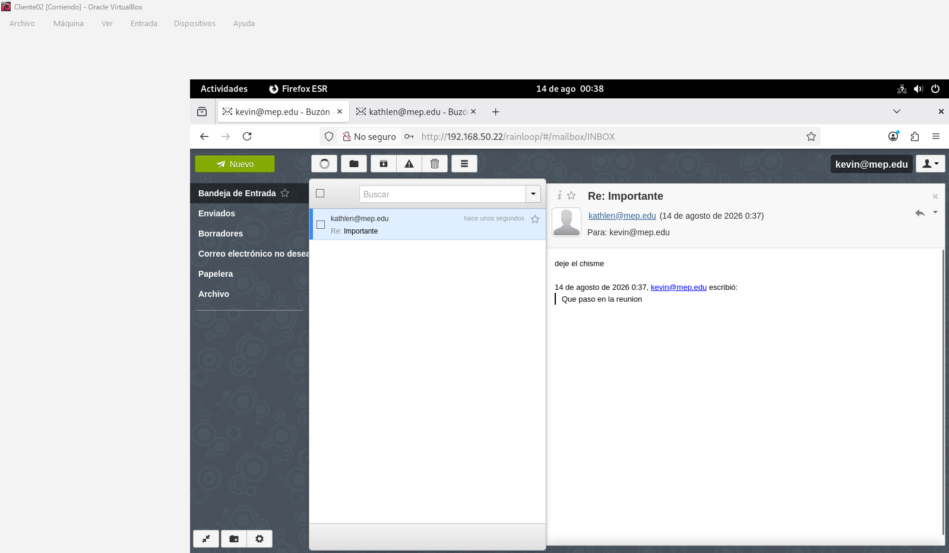

Prueba 13 – Correo entre dominios
Envío A→B y B→A.
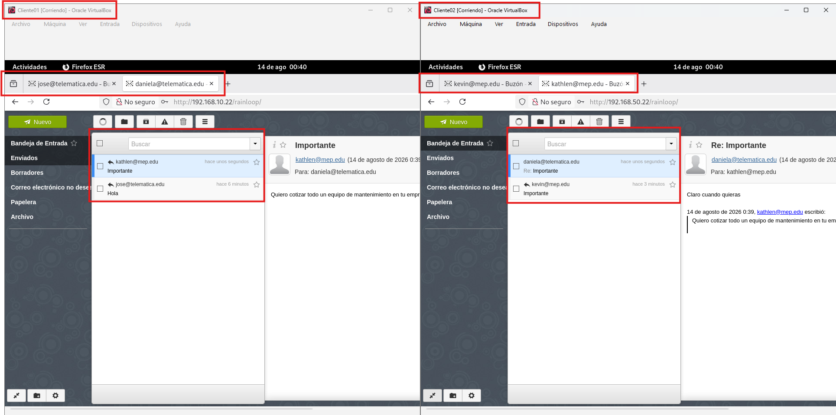

Prueba 14 – DNS Failover
DNS secundario responde con primario detenido.
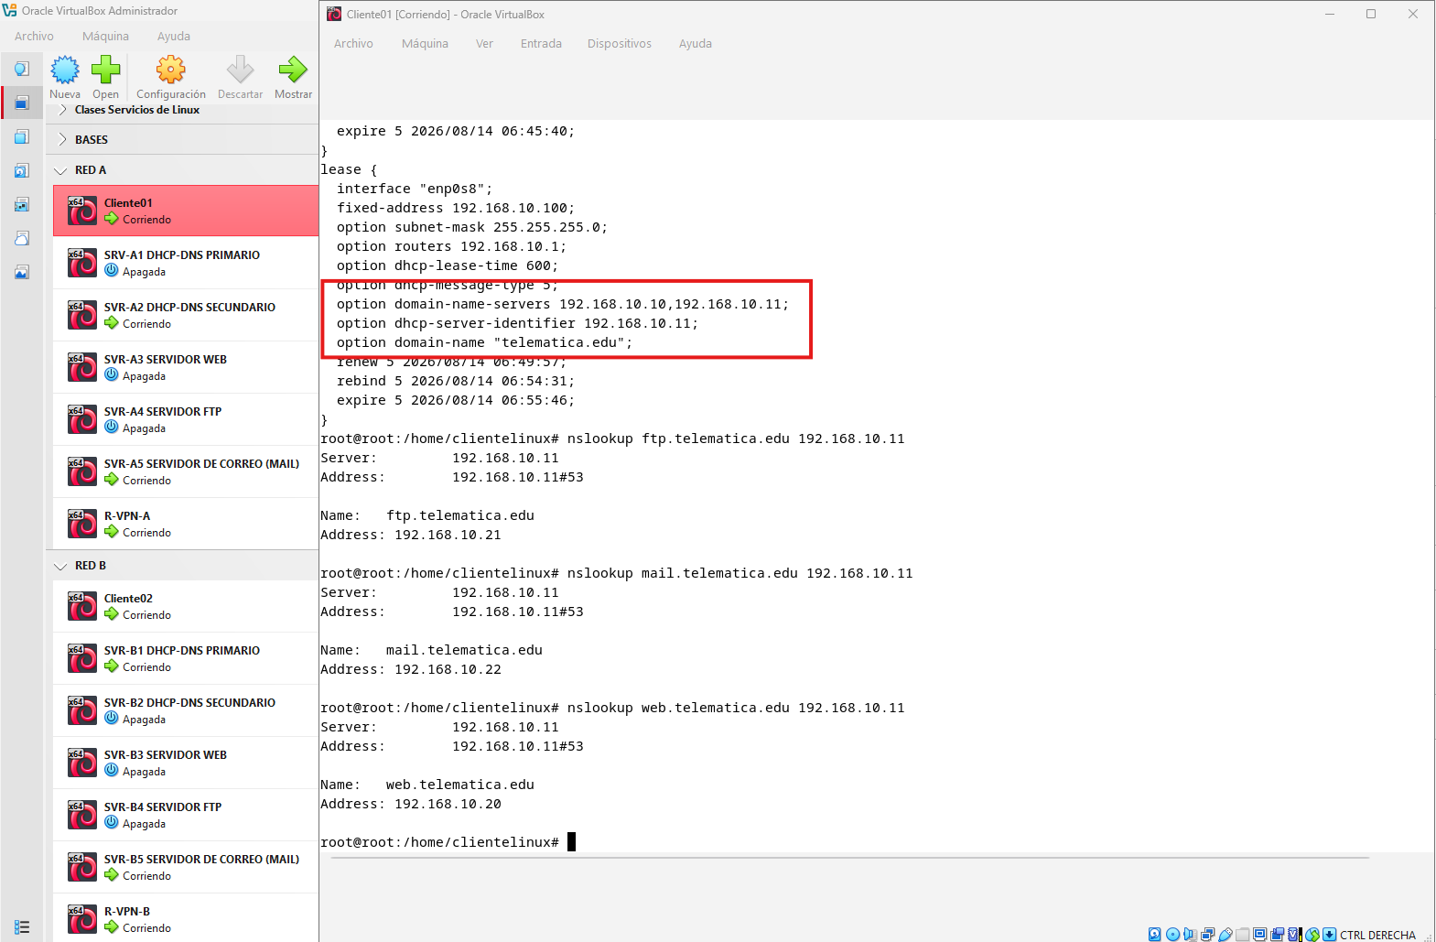

Prueba 15 – DHCP Failover A
Cliente continúa obteniendo/renovando configuración.
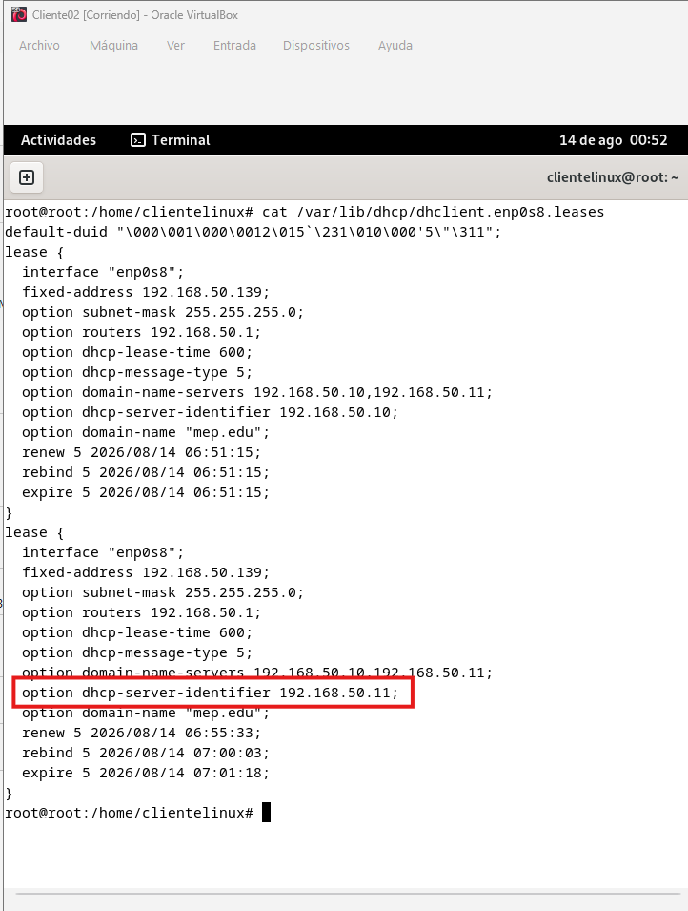

Problemas encontrados y soluciones.
Problema 1
Uno de los principales problemas que encontré es que si tienes los adaptadores NAT encendidos dan muchos problemas, principalmente con las VPN.
Solución 1
La solución que encontré fue instalar todos los paquetes necesarios, y de una vez apagar los adaptadores NAT para evitar tener problemas
Problema 2
La comunicación con correo entre empresas, ya que al terminar de configurar trate de mandar correos de una empresa a otra y no fue posible.
Solución 2
Al investigar un rato me di cuenta de que tenía que editar unos para que se pudieran enviar y recibir estos correos, aquí dejo el paso a paso de como lo logre
Paso 1
Debemos de abrir el archivo, nano /etc/dovecot/conf.d/10-master.conf, una vez dentro del archivo verificar que tenemos las siguientes líneas, si no las tenemos, las escribimos
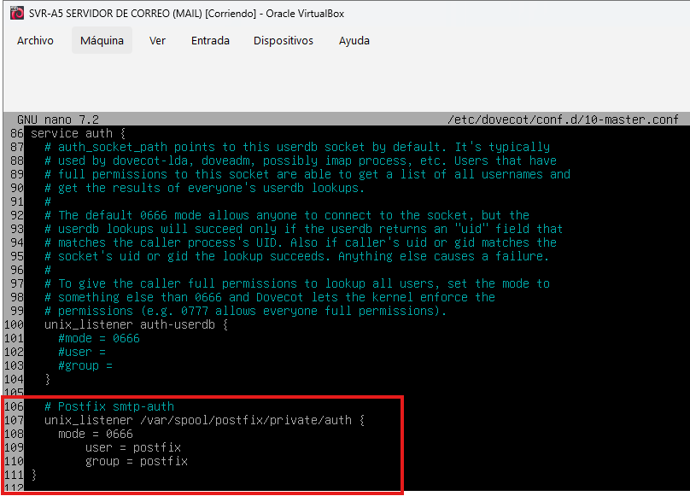
Paso 2
Debemos de abrir el archivo, nano /etc/postfix/main.cf y verificar si tenemos las siguientes líneas y las líneas que tenemos están correctas con los datos de nuestra empresa, línea 37 debemos de tener el nombre de nuestra maquina con nuestro dominio, línea 40 tiene que tener myhostname, nuestro dominio, localhost[dominio] y localhost, línea 42 debemos tener la red 127.0.0.0/8 con nuestra red 192.168.10.0/24, de la línea 49 a 54 las debemos agregar manualmente
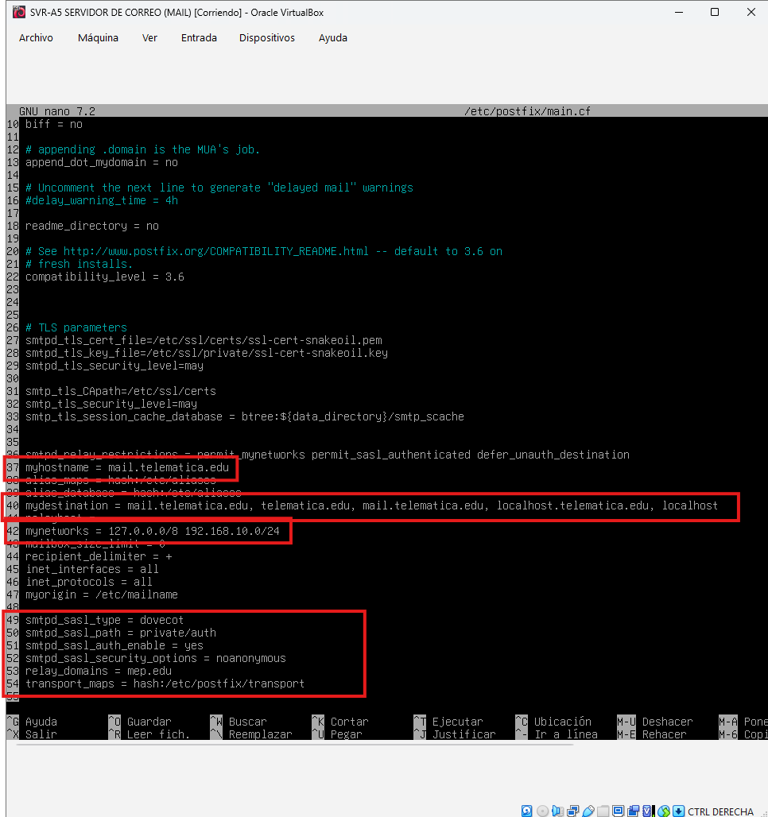

Paso 3
Crear el archivo transport, con el comando, nano /etc/postfix/transport, agregamos el dominio al que queremos enviar correos y la IP del servidor de correos
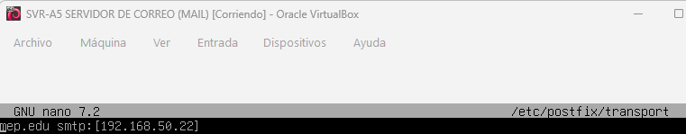
Paso 4
Ejecutar los comandos para activar el transport
postmap /etc/postfix/transport
postfix check
systemctl restart postfix
systemctl status postfix
Problema 3
Las redes no hacían ping ni resolvían DNS
Solución 3
Al notar que las redes no hacían ping ni resolvían, decidí investigar un rato y encontré que se le puede hacer un enrutamiento estático, hice el enrutamiento estático, al hacerlo surgió otro problema que fue que al agregar con el comando, ip route add [IP_RED_A_CONOCER] via [GATEWAY], al reiniciar el server había que meter de nuevo el comando, al final encontré la solución y en la interfaz se agrega la red a conocer para que cada vez que se reinicia el cliente o el server, siempre sepa por donde ir
Paso 1
En las VPN, vamos a abrir el archivo, nano /etc/openvpn/s2s.conf, y vamos a agregar red a conocer y el salto del túnel a conocer, al final del archivo
VPN A
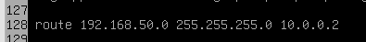
VPN B
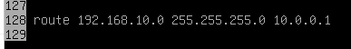
Luego en los cliente o servidor se tiene que hacer lo mismo en las interfaces
DHCP-DNS primario, RED A
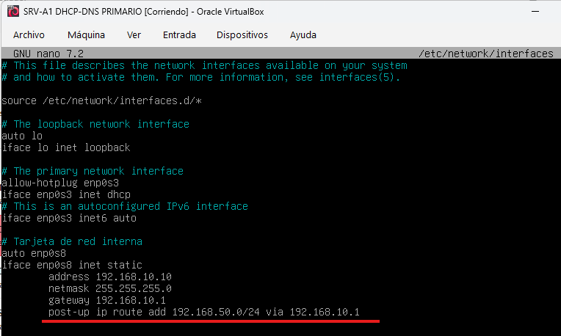
DHCP-DNS primario, RED B
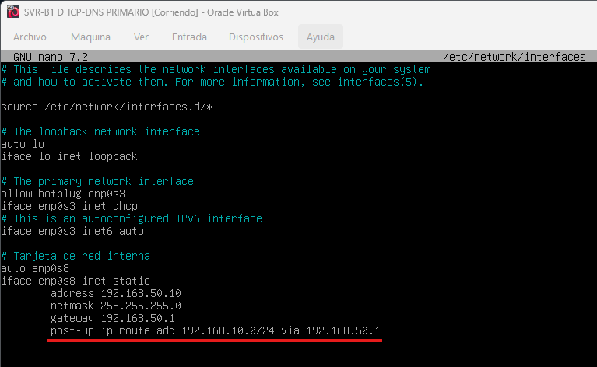
Esto lo que hace es que cada vez que el dispositivo se reinicia el enrutamiento lo agarra automáticamente

Conclusiones.
-Uno de los puntos más importantes a mi parecer fue la VPN, el enrutamiento entre las dos redes, tuve varios problemas con este enrutamiento, pero al final todo funciono y logre que hicieran ping y resolución de DNS
-A mi parecer siempre es importante hacer las pruebas necesarias, porque también tuve unos problemas con el correo y la VPN, ya que el correo trabaja con la zona inversa, y los clientes no me estaban resolviendo la zona inversa de las redes contrarias, no me mandaban correos de una red a otra, pero al final logré solucionar este problema
-Una de las partes mas sencillas del proyecto fue el FTP ya que al hacerlo, no sabía si al tratar de conectarme al FTP de la otra red me iba a poder conectar o si iba a tener que hacer una configuración de demás, pero al final al tratar de conectarme conecto correctamente
-Al final considero que fue un buen proyecto ya que me ayudo a comprender y reforzar los conocimientos adquiridos durante el curso, el que me salgan errores y tener que buscar los problemas como en el enrutamiento o apagar las NAT ya que me obligan a investigar y esforzarme hasta hacer que todo funcione

Recomendaciones.
-Mantener una documentación actualizada de las configuraciones realizadas en cada servidor, especialmente de los archivos relacionados con DNS, DHCP, OpenVPN, Apache, FTP y correo electrónico. Esto facilita la administración de la infraestructura y permite recuperar la configuración en caso de presentarse algún problema
-Realizar respaldos periódicos de los archivos de configuración y de la información importante de los servidores. De esta manera, ante una falla o modificación incorrecta, se puede restaurar el funcionamiento de los servicios con mayor facilidad
-Utilizar siempre contraseñas para los usuarios que sean seguras, toda contraseña utilizada en laboratorios no debe usarse en una red empresarial
-Evitar utilizar permisos excesivamente amplios como chmod 777 en un entorno de producción. Se recomienda asignar únicamente los permisos necesarios a cada archivo y directorio, siguiendo el principio de mínimo privilegio
-Mantener los servidores y paquetes instalados actualizados para reducir posibles vulnerabilidades de seguridad y mejorar la estabilidad de los servicios
-Implementar certificados digitales y conexiones cifradas para los servicios que manejen información sensible, especialmente los servicios Web y de correo electrónico
-Implementar reglas de firewall y controles de acceso que permitan únicamente el tráfico necesario entre las redes y los servidores. Esto ayudaría a reducir la superficie de exposición de la infraestructura
-Realizar periódicamente las pruebas de funcionamiento de DHCP, DNS, VPN, Web, FTP y correo electrónico, especialmente después de realizar cambios en la infraestructura
-Mantener una separación adecuada de las funciones de los servidores. La distribución utilizada en el proyecto facilita la administración de los servicios y permite identificar con mayor facilidad el origen de un problema
-Para una implementación de mayor escala, se recomienda incorporar herramientas de monitoreo que permitan conocer el estado de los servidores y servicios, así como detectar fallos antes de que afecten a los usuarios

Anexos con archivos de configuración relevantes.
En esta sección se presentan los principales archivos de configuración utilizados durante la implementación de la infraestructura. Estos archivos permiten complementar la documentación de los procedimientos realizados y facilitan la revisión y reproducción de la configuración de los servicios.
Anexo A. Configuración de OpenVPN
Archivo utilizado para establecer la comunicación entre R-VPN-A y R-VPN-B:
Nano /etc/openvpn/s2s.conf
Este archivo contiene la configuración del túnel OpenVPN, incluyendo los parámetros de comunicación entre ambos servidores VPN y las rutas necesarias para alcanzar las redes remotas.
Anexo B. Configuración de DNS
Archivos principales utilizados en los servidores DNS:
Nano /etc/bind/named.conf.local
Nano /etc/bind/named.conf.options
Nano /etc/bind/zonaDirecta
Nano /etc/bind/zonaInversa
Estos archivos contienen la configuración de las zonas DNS, los registros utilizados por los servicios y los parámetros necesarios para la resolución directa e inversa.
Anexo C. Configuración de DHCP
Archivos utilizados para la configuración de DHCP:
Nano /etc/dhcp/dhcpd.conf
Nano /etc/default/isc-dhcp-server
En estos archivos se encuentra la configuración de las interfaces utilizadas por DHCP, los rangos de direcciones y los parámetros correspondientes al DHCP Failover.
Anexo D. Configuración de los servidores Web
Archivos de configuración de los sitios Web:
Nano /etc/apache2/sites-available/telematica.conf
Nano /etc/apache2/sites-available/mep.conf
Estos archivos contienen la configuración de los sitios Web correspondientes a las organizaciones RED-A y RED-B.
Anexo E. Configuración del servidor FTP
Archivo principal utilizado por los servidores FTP:
Nano /etc/vsftpd.conf
Este archivo contiene los parámetros utilizados para configurar el acceso FTP y la autenticación de los usuarios.
Anexo F. Configuración del servidor de correo
Archivos principales utilizados para la configuración del servicio de correo:
/etc/postfix/main.cf
/etc/postfix/transport
/etc/dovecot/conf.d/10-master.conf
Estos archivos contienen parte de la configuración utilizada para permitir el funcionamiento de Postfix y Dovecot, así como el intercambio de mensajes entre los dominios implementados.
Anexo G. Configuración de resolución local
Archivos utilizados durante la configuración de los servidores y clientes:
/etc/hosts
/etc/resolv.conf
Estos archivos fueron utilizados para establecer la resolución local y los servidores DNS utilizados por los diferentes equipos de la infraestructura.

